Муниципальное бюджетное учреждение дополнительного образования «Детская художественная школа № 2» Находкинского городского округа

МЕТОДИЧЕСКОЕ ПОСОБИЕ
«Батик»

Выполнила:
Преподаватель МБУ ДО «ДХШ № 2» НГО
Хисамутдинова Маргарита Карловна

гор. Находка 2024 год

Оглавление

№ |  | листы
1 | Пояснительная записка | 3-4
2 | История развития батика | 5-10
3 | Инструменты и материалы | 11-15
4 | Виды батика | 16-20
5 | Общие методические рекомендации проведения занятий по батику в ДХШ | 21-24
6 | Техники и этапы росписи по тканям | 24-40
7 | Развитие творческих способностей учащихся ДХШ средствами художественной росписи ткани | 40-41
8 | Как выполнить холодный батик с учащимися ДХШ | 41-43
9 | План-конспект «Батик. Морские сюжеты» | 44-45
10 | Заключение | 45-46
11 | Список литературы | 46
12 | Приложение | 47-50

Пояснительная записка

Батик - это удивительный, неожиданный мир красок и их сочетаний.
Он привлекает, завораживает и волнует учащихся. Учащиеся детской художественной школы знакомятся с разнообразными подходами и приемами росписи по ткани. Получив необходимые знания, умения и навыки, учащиеся могут выбрать дипломную работу по теме «батик».
Цель данного методического пособия - познакомить преподавателей ДХШ и ДШИ с наглядным сопровождением и методическими рекомендациями, которые позволят им доступно объяснять учебный материал по теме: «Батик»
Задача: сформировать перечень практических заданий с поэтапным выполнением работы в технике художественной росписи по ткани, следуя методической разработке.

При изучении темы «Батик» ставятся следующие задачи:

Обучающие:
1. Научить основам художественной росписи по ткани;
2. Сформировать стойкий интерес к художественной деятельности;
3.Научить приемам составления декоративной композиции в различных материалах и техниках;
4. Научить творчески использовать полученные умения и практические навыки;
5. Научить планировать последовательность выполнения действий
и осуществлять контроль на разных этапах выполнения работы;
Воспитательно - развивающие:
1.Раскрыть и развить творческие способности каждого ребенка;
2. Сформировать творческое отношение к художественной деятельности;
3. Развить художественный вкус, фантазию, пространственное воображение;
4. Воспитать внимание, аккуратность, трудолюбие, доброжелательное отношение друг к другу, сотворчество.
Данная разработка поможет дать знания и навыки, помогающие успешно усвоить учащимся материал. Это даст возможность педагогу художественной школы творчески подойти к преподаванию декоративной композиции.
Целенаправленное развитие творческих способностей у учащихся
в направлении батика могут определить выбор будущей специальности. Учащиеся, желающие продолжить обучение и получить образование - живописец по ткани, могут поступать в ВУЗы и СУЗы по данному направлению.
Для выполнения заданий по данному разделу, используются эскизы, приведены примерные работы для практических упражнений. Данная методическая разработка содержит характеристику, технические способы
и приёмы, методику работы в технике росписи по ткани, практические задания, в приложении приведены примеры творческих работ, что будет полезно при изучении данной темы, и поможет развивать у учащихся ДХШ
и ДШИ потребность к активной творческой отдачи при выполнении практической работы каждого задания. Занятия проводятся в мелкогрупповой форме, численность группы – от 10 до 15 человек. Для развития навыков творческой работы учащихся ДХШ и ДШИ предусмотрены методы индивидуального подхода на различных этапах обучения.

Цели:

1.Формирование у учащихся ДХШ и ДШИ знаний, умений и навыков
в области декоративно-прикладного творчества;
2.Формирование понимания художественной культуры.

Методика обучения предполагает:

1. Теоретическую часть: знакомство с историей возникновения росписи;
2. Знакомство с особенностями декоративной композиции, свойствами красок, с разнообразием тканей и технологическими особенностями;
3. Выполнение той или иной техники росписи;
4. Практическую часть: изучение приемов росписи и техники исполнения, создание готовых изделий (панно, картин, косынок, шарфов,
а также вещей для украшения интерьера - занавесок, скатертей, салфеток
и т.д.)
5. Самостоятельную и творческую работу: разработку эскизов, авторских композиций.

Роспись ткани в ДХШ предусматривает разнообразные методы обучения:

1. Репродуктивный (упражнения),
2. Объяснительно-иллюстративный (беседа, рассказ, наглядный материал),
3. Творческий (разработка авторских работ).

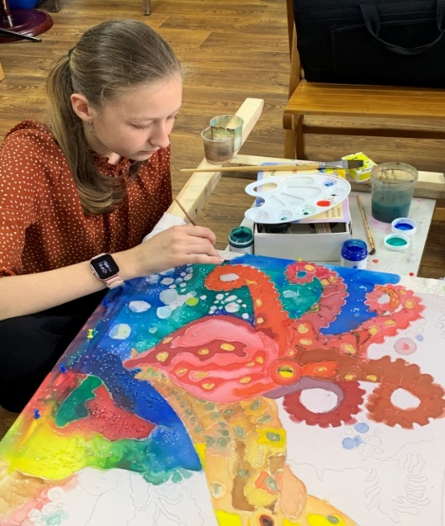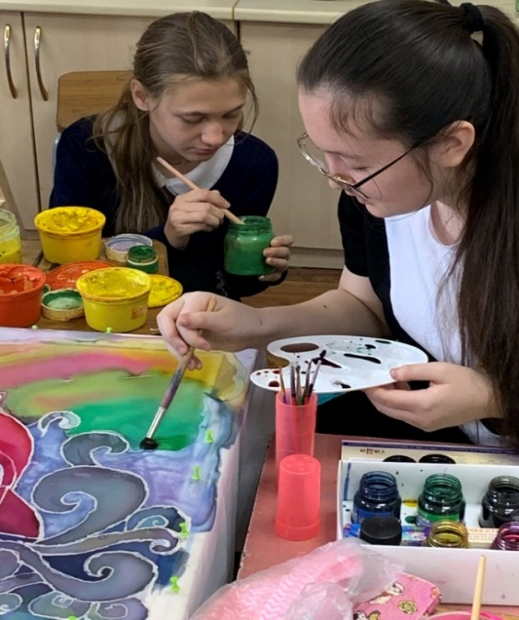

История развития батика

В дословном переводе "батик" - рисование воском. Сам термин - индонезийское слово. В переводе слово «ba» - означает хлопчатобумажная ткань, а «tik» - «точка» или «капля». «Ambatik» - рисовать, покрывать каплями, штриховать. Техника батика основана на том, что парафин, резиновый клей,
а также некоторые другие смолы и лаки, будучи нанесенными на ткань,
не пропускают через себя краску - или «резервируют» отдельные участки ткани.

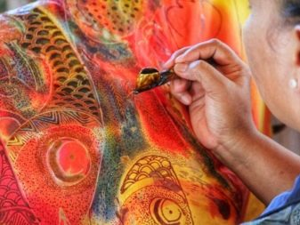

Ручная художественная роспись тканей - своеобразный вид оформления текстильных изделий, уходящий своими корнями в глубокую древность. Учёные не пришли к единому мнению о времени возникновения искусства батика. Большинство считает, что этот способ оформления ткани появился
в XIII-XIV вв. Но корни его, несомненно, уходят в глубокую древность. Родиной батика принято считать индонезийский остров Ява, где это искусство получило наибольшее развитие.
Первые упоминания о получении цветных декоративных эффектов
на тканях встречаются уже в «Естественной истории» Плиния I века н.э.
В одной из своих книг он описывает способ окраски, который применялся
в Египте: «В Египте окрашивают одежды удивительным способом: после того, как белое полотнище расчертят, его пропитывают не красками,
но поглощающими краски веществами; когда это сделано, на полотнище
не видно ничего, но, погрузив его в котел с горячей краской, в надлежащее время вынимают окрашенным». Это стало известно при обнаружении египетских гробниц: некоторые ткани там были окрашены с помощью батика. Но ещё раньше этот способ был известен в Перу, Шумере, Африке.
Как правило, это были двухцветные ткани, где узор был цвета неокрашенной ткани, а фон цветным.
Доподлинно неизвестно, какой именно народ и когда впервые стал использовать воск, чтобы резервировать ткань при ее окрашивании, историки называют цифру 2500, именно столько лет, примерно, любимому всеми нами искусству батика. Также есть исторические данные, что расписанные в этой технике ткани продавались в Китае еще в V веке н.э., китайцам также приписывают и изобретение шелка.

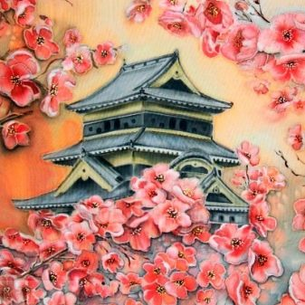

В любом случае история прочно связывает это искусство с Китаем, ведь именно оттуда оно распространилось по всему миру – вместе с шелком. Нежная, легкая материя ценилась тогда на вес золота и экспортировалась
из Китая в Японию, Центральную Азию, а оттуда на Ближний Восток
и в Индию. Потому-то этот торговый путь и получил название Великого шелкового пути. Техника «лацзе» - в переводе «узоры воском» – очень похожа на батик. На шелк наносили рисунок расплавленным воском, после чего ткань окрашивали. Когда воск удаляли, на его месте оставались участки непрокрашенной ткани. Существовал и другой метод, при котором ткань вначале полностью окрашивали, а после нанесения узора из воска опускали
в щелочной раствор, возвращавший фону росписи его первоначальный цвет.
Такая роспись могла быть и многоцветной. Во времена китайских династий Суй (581 – 618) и Тан (618 – 907) Япония находилась под большим влиянием Китая, поэтому вполне возможно, что именно тогда батик из Китая был экспортирован в Японию. Об этом свидетельствуют и ширмы, относящиеся к периоду Нара (646 –794). В Японии в VIII веке батик был широко распространен. Всем известно, что эта страна всегда славилась своими великолепно отделанными кимоноюВ былые времена японцы много времени проводили сидя со скрещенными ногами, поэтому им была нужна одежда,
не стесняющая движений. Кроме того, в этой стране, как, впрочем, и повсюду на Востоке, не было принято демонстрировать свою фигуру. Но социальный статус необходимо было как-то обозначить, поэтому украшение одежды стало обычным делом для японцев. Японские женщины часами сидели над кусочком ткани, при помощи чантинга и воска заполняя каждый миллиметр пространства. Эта кропотливая работа могла длиться месяцами. Мужчины тоже не оставались не у дел: они замачивали и крахмалили ткань, красили
ее в чане с краской индиго. Много веков назад художники Японии и Китая тушью наносили на рисовую бумагу или шелк удивительные воздушные пейзажи, бытовые сценки, неповторимые в своей красоте цветы, изображения птиц и бабочек. Кисть в руке мастера свободно скользила по поверхности,
не стесненная никакими контурами. Может быть, поэтому современная роспись без применения контурных составов называется свободной.
В это время в Индии батик выполняют не на шелке, а на хлопке. Вероятнее всего, как раз из Индии батик привезли на Яву.

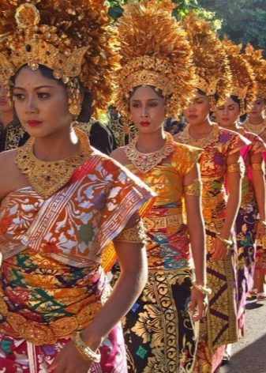

Именно на Яве искусство росписи ткани достигло высочайшего технологического уровня и изысканности.
Причем, батиком занималась не прислуга, это искусство очень полюбилось высокопоставленным особам, став их развлечением и способом самовыражения. По стилю и технике батика можно было определить статус человека, его носившего. На о. Ява традиционные узоры и техника
их нанесения передавались из поколения в поколение, причем в каждой семье они назывались по-разному. Например, чеплокан (с повторяющимися узорами) или кавунг (с круговыми элементами).
На Центральной Яве используют более темные краски, чем не северном берегу острова, где ткани расписывают в основном с целью продажи. Северную Яву часто посещали арабские и китайские купцы, прибывающие
из-за моря. Традиционные мотивы здесь несколько изменились в угоду вкусам потенциальных покупателей.
Кроме того, в ярких красках – розовой, желтой и синей, которыми искусно изображены птицы и цветы, четко прослеживается влияние Китая. Ислам запрещает изображать людей и животных, поэтому, когда
он распространился на о. Ява, изображения на ткани стали более стилизованными, а среди красок начал преобладать священный для мусульман зеленый цвет. В то же время голландские купцы предпочитали европейские мотивы – их привлекали букеты, бабочки и птицы. Интерес к батику в Европе подхлестнула и книга по его истории, написанная генерал-губернатором о. Ява Томасом Раффлсом.
Когда в начале XVII века в Индонезию проникли голландцы, они обратили внимание на поразительное сходство храмовых батиков-панно этой страны с фресками христианских церквей. Благодаря предприимчивым голландцам батик попал в Европу, европейцы модернизировали это искусство, превратив его в полупромышленный способ окраски тканей.
С середины XIX века голландцы, потерявшие своё влияние
на европейском рынке, развили предпринимательскую деятельность на Яве. Они там открывали целые мануфактуры по производству батика, хозяева которых чувствовали дух времени, знали господствующие направления
и умели угодить самому взыскательному вкусу. Но в это время английская хлопчатобумажная промышленность, опирающаяся на высокую технологию ситцевой набойки, окончательно обогнала нидерландскую, а метод батика перешел в сферу кустарного и мелкого производства. Им интересовались немцы, которым удалось в последствие сохранить технологию этого вида творчества в Европе.
Когда англичане в 1811 году оккупировали Яву, они решили распространить английские хлопчатобумажные ситцы во всем юго-азиатском регионе. Но они столкнулись с очень важным препятствием, которым стало качество окраски местного батика. Оно было гораздо выше европейского - растительные красители не линяли при стирке, как это происходило с ситцами, окрашенными анилиновыми красками. Так местная традиция укрепила свои позиции, и, возможно, именно этот фактор повлиял на дальнейший ход событий.
На рубеже XIX-XX веков в связи с распространением стиля «модерн» новое развитие получает роспись по ткани. Благодаря всемирным выставкам 1860-х годов, резко возрос интерес к Востоку. Наиболее притягательным оказалось искусство Японии с ее обожествлением природы, культом любования красотой каждой травинки. Работы восточных мастеров изучались и копировались, чтобы понять секреты внешне простой техники, утонченность художественных приемов. Цветочные мотивы и даже целые композиции встраивались в текстильный орнамент без особых изменений. Более того, расписанные изображениями цветов ширмы дальневосточных мастеров довольно органично существовали в европейских интерьерах, вызывая такое же неподдельное восхищение, как и в Японии. Ярче всего текстильный орнамент модерна выразился в декоративных тканях, так как этот стиль
в своей основе был направлен на организацию жизненной среды домов-особняков. Именно в гардинных, мебельных тканях художественные средства работают наиболее широко и раскованно. «Помните, что узор может быть
или хорош, или никуда не годен, - отмечал известный английский художник, теоретик и историк искусства Уильям Моррис, - никаких скидок на трудности задачи здесь быть не должно». Текстильные орнаменты Морриса и сегодня являются образцовыми.
На Руси с незапамятных времен известны способы расцвечивания ткани путем набивания узора, в дальнейшем получившие название печатных рисунков. Это так называемые различные виды «набойки», от слова «набивать». Этот способ заключается в следующем: вырезался узор на доске, затем доска смачивалась краской, превращаясь в печатную форму или манеру, после чего она накладывалась на ткань, ее простукивали деревянным молотком и как бы набивали рисунок на ткань. Так украшали крестьянскую одежду, скатерти, сарафаны и рубахи. Во многих музеях крупных городов нашей страны хранится множество прекрасных образцов этого вида народного искусства, датированных XVII-XIX вв. Там можно увидеть ткани, а также сами резные доски, с которых печатались рисунки. Старинная русская набойка по своим техническим приемам была очень близка батику - разогретый резерв (различные смеси пчелиного воска, смол и других компонентов) наносился вручную на ткань при помощи так называемых квачей (тампонов), штампиков или резных досок. После застывания резерва ткань опускали в чан,
как правило, с синей краской. Завершая крашение, ткань просушивали, удаляли резерв, после чего на синем фоне оставался белый узор. Чан,
в котором красили ткань, назывался кубом; отсюда и способ этот получил название кубовой набойки. Нередко наносили масляной краской ярко-красный горох. Эти ткани использовались главным образом для шитья сарафанов,
а нередко и мужской одежды. Несколько позже появился еще один способ оформления ткани рисунком, уже более близкий к современному батику, когда использовалась одна доска с узором одинаковой высоты, но фон оставался не закрашенным с помощью резерва. В качестве резервирующего состава применялись глина и воск. А затем и вообще отказались от доски.
С помощью кисточки и резерва рисунок наносился вручную прямо на ткань. Затем ткань опускали в чан или куб с краской. Там, где не было резервирующего состава, ткань окрашивалась. Затем ткань просушивали,
а резервирующий состав смывали горячей водой. В результате на ткани получался светлый узор на цветном фоне. Этот способ тоже получил название кубовой набойки.
В XVI-XVII вв. русская набойка испытывала влияние искусства оформления тканей, дошедшее из Китая, Японии. Набивные узоры выполнялись черной масляной краской. Использовались различные геометрические формы в виде кружков, шестиконечных звезд по черному полю льняного полотна. Особенно был распространен рисунок, изображавший небольших рыбок, с восьмилепестковыми розетками и мелким горошком. Появляются рисунки с крупными прямыми и косыми полосами, что, безусловно, является подражанием восточным тканям. Затем в оформлении тканей наблюдается переход от полос с геометрическим орнаментом
к растительным формам: стилизованные тюльпаны, ромашки, гвоздики, васильки. До конца XVII в. в русской набойке было заметно влияние восточных тканей, особенно в переработке растительных мотивов окружающей природы.
Запад также оказал своеобразное влияние на русскую набойку.
В ней появились объемные цветы. В рисунках XVIII в. уже не было
той сочности орнамента и ясного композиционного построения, которые характерны для тканей XVII в. Не было общей простой композиционной схемы построения рисунков. В XVIII в. продолжают существовать формы ромашки, василька, развернутого цветка лотоса, гвоздики. А когда появились альбомы с рисунками для тканей из Парижа, то русская набойка переняла французское толкование орнамента, такое как изображение райских птиц, пейзажей и бытовых сцен. В первой четверти XIX в. русская набойка утрачивает черты самобытности. В 1828 году в селе Иваново купцом Спиридоновым была установлена первая ситцепечатная цилиндрическая машина, положившая начало развитию художественного промышленного оформления тканей.
В декоративных набойках нередки были изображения сцен деревенской и городской жизни, птиц и зверей. Рисовальщики и граверы, создавали декоративные композиции, необычайно слаженные, ритмичные, где даже фон между элементами орнамента воспринимался как узор.
Без изучения старинной набойки, без постижения ее декоративных возможностей и закономерностей невозможно овладеть современным искусством украшения тканей.
Изобретение в начале XX века в России резервирующего состава,
не требующего нагревания, сделало нашу страну родиной холодного батика. Простота исполнения, четкий «витражный» контур делают эту технику интересной для опытных мастеров и привлекательной для начинающих.
Современный батик отличается многообразием приемов. Наряду
с традиционным, «горячим» методом резервирования воском, распространен «холодный» метод, в котором в качестве резерва используется гутта, смесь каучука и бензина. Применение акриловых красителей сделало батик гораздо более доступным и вызвало растущий интерес к этой технике, по своим изобразительным возможностям приближающейся к акварели, и вдобавок
еще и очень практичной. Все больше людей выбирают батик в качестве хобби или профессии.

Инструменты и материалы

Несмотря на кажущуюся легкость исполнения живописного рисунка
на тканевом материале, батик предполагает использование самых различных инструментов и материалов, которые обязаны присутствовать в арсенале учащихся ДХШ.

Ткань

Материал может быть самым разным, хотя наиболее предпочтительными являются натуральные ткани, например, шелк. Выбранное для работы полотно предварительно следует постирать, затем закрепить на раму, слегка растянув его. Благодаря этому красящий состав проникает глубоко в волокна
и максимально прокрашивает ткань.
Все это может сыграть огромную роль в росписи по ткани, причем
это касается любой из техник батика. В технике горячего батика и на разном материале по-разному ведет себя расплавленный воск, в холодном батике
это будет еще заметней. Впитывание краски, ее растекание, то, как будет смотреться работа в конечном итоге, все зависит от ткани для батика. Самыми лучшими для росписи считаются тонкие ткани с полотняным переплетением, когда ткань для батика выглядит гладкой, ровной на ощупь, что особенно немаловажно в холодном батике. А вот саржевое переплетение, когда уточная нить пропущена через несколько нитей основы дает ощутимые бугры
и углубления на материале не очень хорошо сказывается на работе. Хлопок часто используют в работе в горячей технике батика. Хлопок различается по толщине и качеству. Самое главное - чтобы поверхность ткани была ровной, без утолщений, катышков, узелков. Плотность переплетения нитей должна быть довольно высокой, рыхлая ткань не подойдет. Картины, панно, декоративные подушки - хлопок прекрасно подходит для всего. Обычно
его не запаривают после того, как нанесут на него краску. Поэтому если изделие будет подвергаться стирке, краски нужно использоваться такие, которые не требуют запаривания. Лучшими тканями для росписи являются ткани из натурального шелка – крепдешин, шифон, креп-жоржет, но можно использовать и хлопчатобумажные ткани – батист, штапель, тонкий поплин, маркизет.

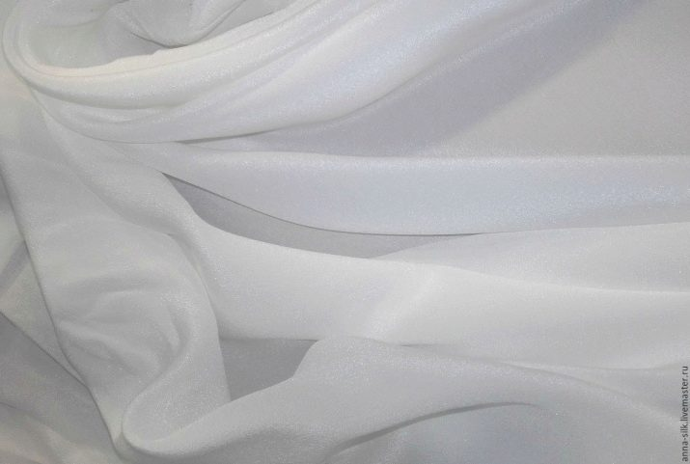

- Подрамник
Без данного предмета обойтись никак нельзя. Ведь выбранная
для работы ткань должна ожидать окрашивания в натянутом состоянии. Подрамники для батика по внешнему виду напоминают оконные рамы,
где с одной стороны плоскости имеется скос, чтобы натянутая ткань
не касалась его основания. Если отсутствует подрамник, можно воспользоваться раздвижной рамой. Приобрести ее можно
в специализированном бутике.
Важное преимущество раздвижного подрамника заключается
в возможности изменять длину и ширину рабочей зоны. Можно использовать пяльца.

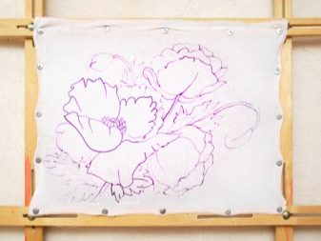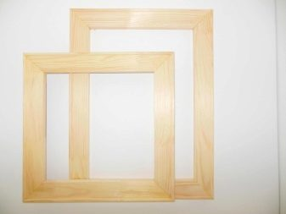

Кисти

Для выполнения учащимися ДХШ работ в технике батик кисти считаются наиболее важными и основными инструментами. При нанесении красящего состава кончик кисти должен плавно и тонко передвигаться
по основанию полотна, а неправильная форма ворса может испортить художественный замысел.
То же самое касается вылезающих из пучка волосков.

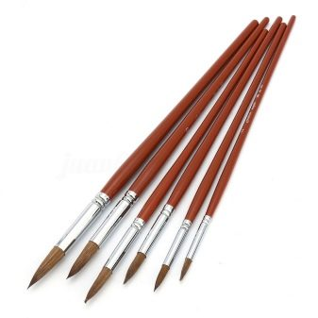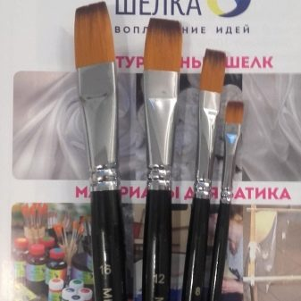

Красящий состав

Лучше всего приобретать краски на акриловой основе
и водорастворимые красящие составы. Причем водорастворимые гораздо лучше подходят для учащихся ДХШ.

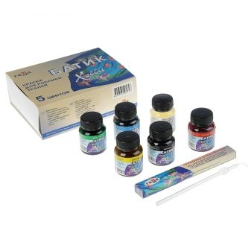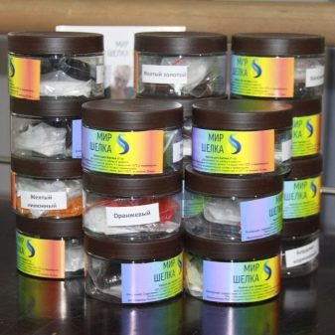

Стеклянная трубка

Также необходим инструмент, используемый для нанесения резерва
по контуру рисунка на ткани Приобретая стеклянную трубку, необходимо обратить внимание на диаметр носика. Чем он тоньше, тем уже получится полоса разделения между цветами.

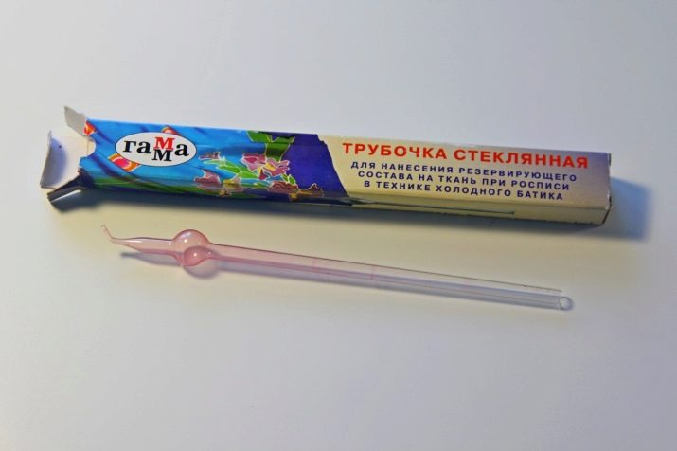

Парафиновый или восковой резерв

Данные материалы используются в исполнении горячего батика. Одни предпочитают работать исключительно с восковым веществом, другие смешивают его с парафином. А все потому, что чистый воск очень сложно очищается по окончании работ. Сказать наверняка, какое количество резерва потребуется для работы, невозможно.
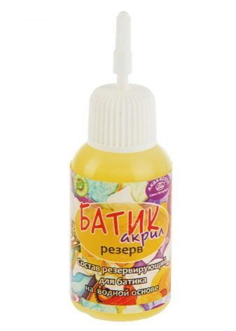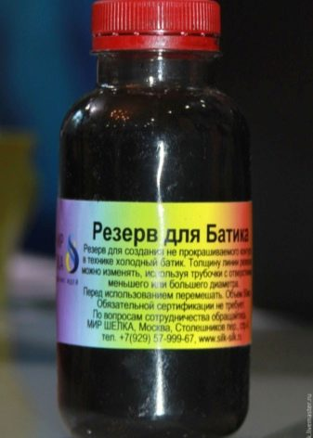

Контуры

Обычно этот материал используется для исполнения работ в холодном виде батика. Контуры, как отдельный материал, предлагаются в различных вариациях эффектов и цветовой гаммы.
Дети должны знать, что долго лежащие контуры засыхают.

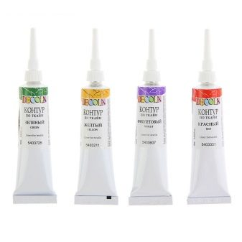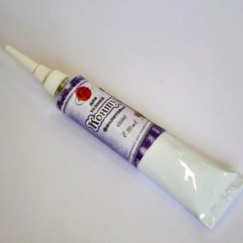

Чантинг

Это инструмент, предназначенный для работы с жидким воском.

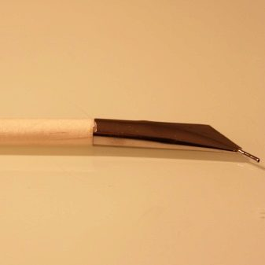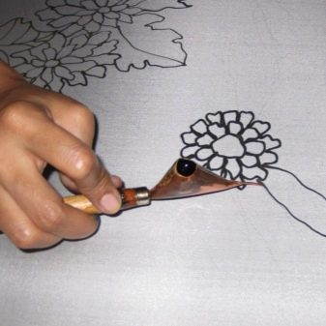

Кнопки

Используются для фиксации натянутой ткани на раму. Они могут быть продолговатые по форме либо металлические с круглой шляпкой.

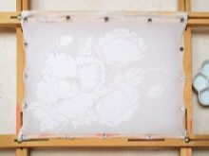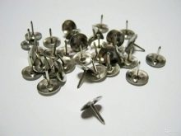

Виды батика

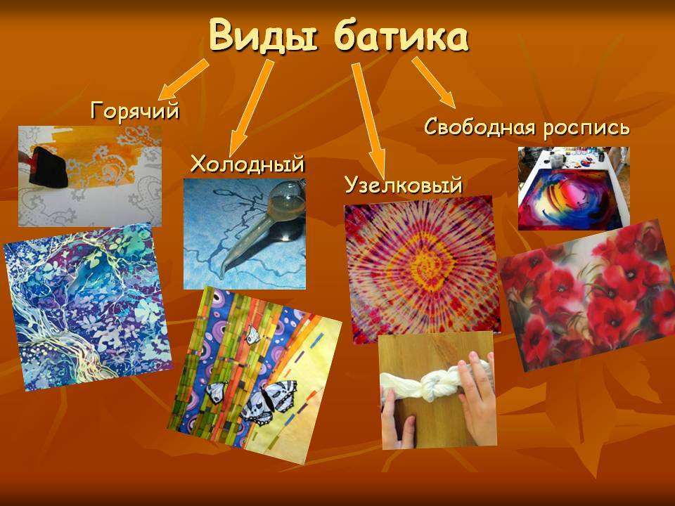

Горячий батик

Прежде чем приступать к изучению техники на практике, сначала нужно, чтобы учащиеся художественной школы усвоили несколько важных нюансов росписи на ткани.
Ткань должна быть плотно закреплена на раме. Если полотно будет двигаться или пойдет волнами, контур получится неудачным и краска может растечься.
Перед началом заполнения контура стоит попробовать материал
на кусочке ткани.
До того, как взялись за краски, необходимо проверить контур
на целостность и убедиться, что он замкнут. Для этого аккуратно промокнуть область губкой, смоченной водой с каплей шампуня. Если вода не вытекает, то контур нанесен хорошо.
Линии контура не должны быть слишком толстыми.
Горячий батик может быть выполнен на хлопке или шелке. Ранее воск наносился на ткань заостренной бамбуковой палочкой-пером, а позднее кистью или специальным инструментом - чантингом, который представляет собой маленькую медную чашечку с носиком, прикрепленную к деревянной ручке. Процесс начинается с нанесения на шелк или хлопчатобумажное полотно контуров будущего рисунка. Участки, которые нужно оставить неокрашенными, покрывают слоем расплавленного воска, после чего ткань расписывают. На следующей стадии полотно снова покрывают воском
и окрашивают. При использовании техники горячего батика эта процедура повторяется не больше четырех раз, так как при более частом смешении красок ткань начинает терять качество и интенсивность цвета. Таким образом, ткань окрашивается последовательно в разные цвета. Затем лишнюю краску удаляют, а воск выпаривают утюгом. С глубокой древности для украшения
и росписи по ткани применялось окрашивание ткани с использованием различных резервирующих средств, таких как смесь парафина, воска, канифоли или смолы. В наше время применяется горячий воск и существует множество техник нанесения его на батик: резерв можно наносить при помощи кистей или просто, капая на ткань.

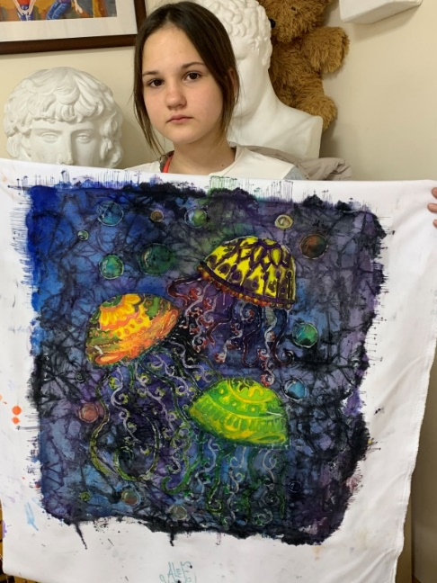

Кузьмина Эльвира «Медузы» 13 лет.

Прямой однослойный - рисунок создается методом фиксации расплавленным воском белой ткани и расписывается в один слой.
Прямой многослойный - рисунок создается методом фиксации расплавленным воском белой ткани и расписывается в несколько слоев, каждый раз насыщая их по тону.
Обратный, вытравка - рисунок создается методом росписи
с последующей фиксацией нужных цветов воском и вытравкой до белого участков не покрытых воском.

Холодный батик

Холодный батик отличается от горячего тем, что резервирование осуществляется холодным способом. Резервирующий состав может быть бесцветным, но может также иметь любую окраску. Для росписи в технике холодного батика используется резерв на основе парафина и бензинового растворителя. Художественная особенность этого способа росписи в том, что обязательный цветной контур придает рисункам четкий, графический характер. Резервирующий состав по контуру рисунка наносят на ткань
с помощью стеклянной трубочки различного диаметра. В технике холодного батика, в отличие от горячего, используется в основном натуральный шелк,
но первые опыты можно делать и на тонкой хлопчатобумажной ткани. Батик на шелке очень хорошо закрепляется при помощи запаривания. После чего
его можно стирать и гладить, не боясь, что краска смоется или побледнеет.
Это самый популярный способ росписи применяемый в художественной школе.

Типы холодного батика:

Классический - рисунок создается с помощью замкнутого холодного резерва и расписывается в один слой.

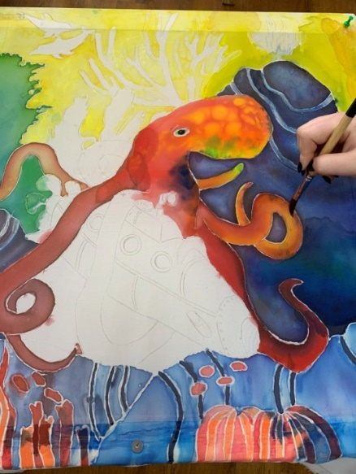

Многослойный - рисунок создается с помощью замкнутого холодного резерва и расписывается в несколько слоев.
Незамкнутая графика - расписывается методом разрыва резервной линии и смешением цвета соседних плоскостей.
подвергать стирке и необходимо охранять поверхность от попадания на нее капель воды

Штамп

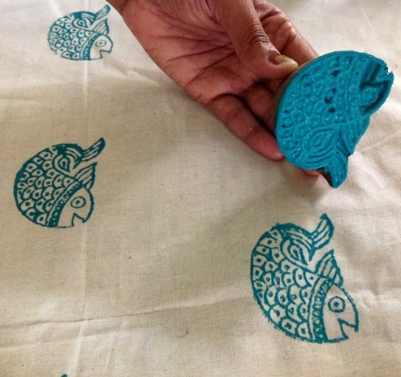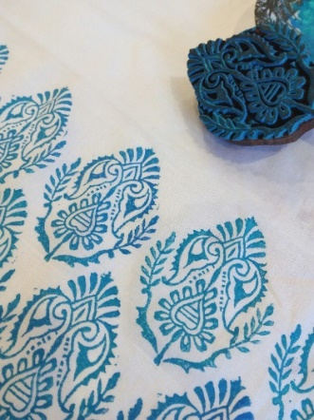

Поливка расплавленным воском.

Аэрография

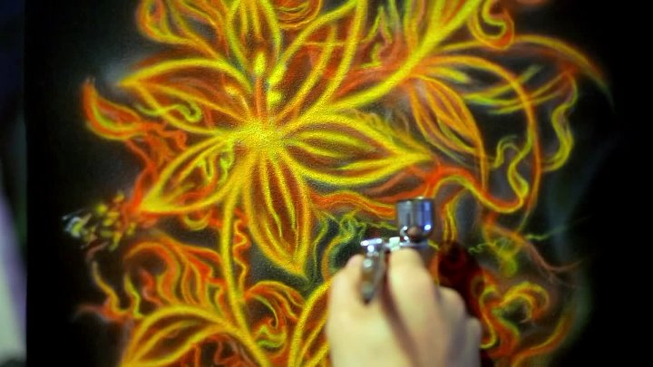

Экспериментальный батик представляет собой своего рода промежуточное звено между ручным и машинным способом росписи. Краски разбрызгивают по ткани с помощью аэрографа. Благодаря технике распыления возникают изображения с мягким, как будто тающим, нечетким контуром. В аэрографии возможно достижение практически бесконечного разнообразия цветов и оттенков. Композицию можно украсить, используя различные трафареты-лекала, а также подручный материал: растения, кружева, пуговицы, бусы и т.д.

Свободная роспись с применением солевого раствора

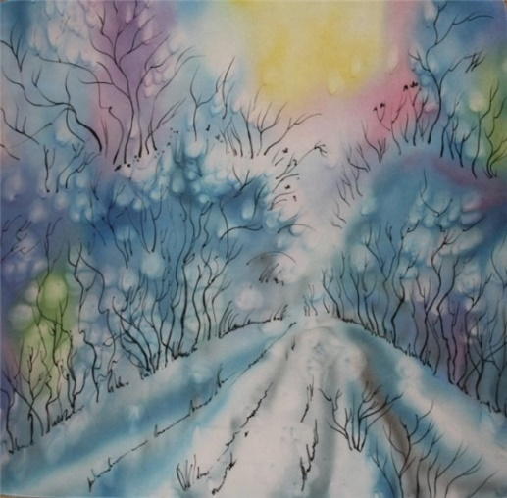

Сущность этого способа состоит в следующем: натянутую на раму ткань, в зависимости от характера рисунка, либо пропитывают водным раствором поваренной соли и после высыхания расписывают, либо роспись ведут красками из основных красителей, в которые введён раствор поваренной соли. Все это ограничивает растекаемость краски по ткани, даёт возможность выполнять рисунки свободными мазками, варьируя форму и степень насыщенности цветом. Свободную роспись красками с введением в них солевого раствора можно сочетать с обычной росписью холодным батиком. Для этого некоторые части рисунка выполняют свободной росписью
с доработкой графическим рисунком, а фоновые перекрытия производят
на участках, ограниченных резервирующим составом.
Свободная роспись - выполняется в трех техниках:
1.Акварельная техника - батик рисуется по-сырому с подсушиванием
в нужных местах, или по -сухому специальными кистями
2.Трафаретная техника - батик создается при помощи трафаретов
и аэрозольного красителя
3.Свободная роспись - ткань пропитывают водным раствором поваренной соли или акварельным грунтом, а после высыхания расписывают красками.

«Шибори» батик

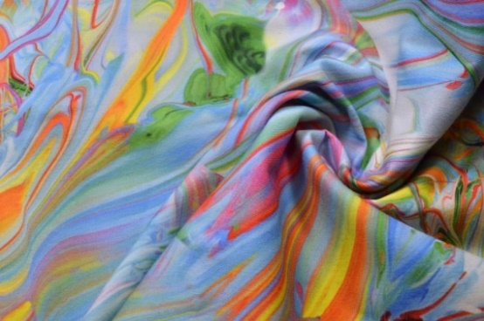

«Шибори»- так называемый складной батик. Это другой вариант резервирующего окрашивания. Результат в нём достигается путём перевязывания и окрашивания, но более предсказуем, так как ткань складывается определённым образом. Эта техника имеет японские корни.
Подготовленный материал изначально мнется, после скручивается, затем перетягивается и сматывается. После этих манипуляций полотно погружается в красящий состав. Развернув ткань после высыхания работы учащиеся приходят в восторг. Подобным образом можно окрашивать любые тканевые материалы, одежду, сумки и многое другое.

«Бандан»

Техника узелкового батика («бандан») — индийский вариант «тай-дай». Один из его видов — техника «планги» — был распространён в Индии. Неокрашенное полотно покрывали по схеме узора очень маленькими узелками, крепко перевязывая нитью. Потом ткань окрашивали и удаляли нити, в результате образовывался узор из белых «Горохов».
При необходимости подобным образом можно было окрасить ткань несколько раз, удаляя старые узелки и добавляя новые. С высушенной ткани убирали перевязочные нити, но не гладили готовое изделие, благодаря чему долгое время сохранялся эффект «сжатости». В наше время под узелковой росписью подразумевают более простые варианты. Например, узор в виде круга «солнышко» или нескольких кругов. При окрашивании сухой ткани можно получить более резкую границу красителя и неокрашенного полотна, если
же ткань влажная (смоченная и хорошо отжатая) - более плавные границы перехода.

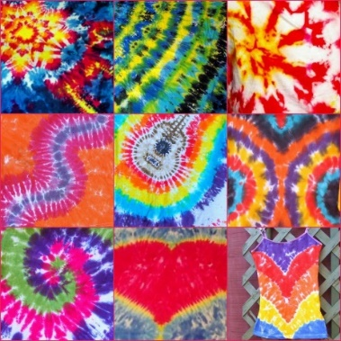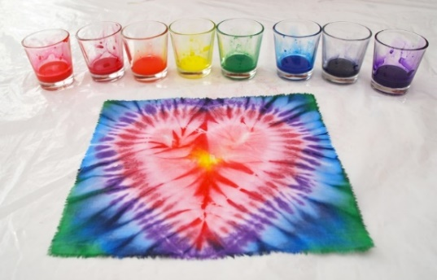
Общие методические рекомендации проведения занятий по батику
в ДХШ

Сначала знакомим учащихся с искусством батика и его историей. Применяем различные методы и приемы работы над батиком, что позволяет учащимся развивать свое воображение и воплощать его.
Обязательным компонентом урока, является преподавание современными методами и материалами, чтобы максимально заинтересовать учащихся.
Изучая технику батика, учащиеся становятся аккуратными, усидчивыми, хорошо развивают свою фантазию. Они знакомятся с основами декоративной композиции, видами орнаментов, цветоведением, создают эскизы, подбирают ткани по фактуре, учатся разбираться в красках
и различных техниках.
В зависимости от поставленных задач на занятиях используем различные методы обучения словесные, наглядные, практические. Каждое занятие включает теорию и практику.
Теоретические сведения – это объяснение нового материала, информация познавательного характера. Основное место на занятиях отводится практическим работам, которые включают выполнение эскизов, приготовление необходимых материалов для росписи (резервирующий состав, изготовление самой рамы, сама роспись). Необходимо продумать содержание и ход каждого занятия, чтобы практическая часть являлась естественным продолжением и закреплением теоретической знаний, полученных учащимися. Так при прохождении каждой новой техники росписи, вначале нужно познакомить детей с историей происхождения данной техники, затем научить обучающихся правильно и последовательно натянуть ткань на раму, перенести изображение с эскиза на ткань и проинструктировать обучающихся последовательности самой росписи. Только после этого можно приступать
к работе. При объяснении нового материала или задания, в основном используют методы фронтальной работы. Фронтальный показ – это демонстрация таблиц, рисунков, наглядного материала, а также различных технических приемов работы. Объяснение теоретического материала
и практических заданий сопровождается демонстрацией различного рода наглядных материалов, выполнением на доске графических работ. Демонстрация последовательности выполнения определенного задания дает наиболее полное представление о процессе работы, о ее внешнем виде. Выполнение задания в группе обычно проходят неравномерно: одни
на середине работы, другие только начинают, поэтому индивидуальная работа очень важна. Большое воспитательное значение имеет подведение итогов работы, анализ и оценка ее. Обучающиеся должны знать, что задание надо выполнять по возможности самостоятельно, лучше, если по индивидуальному эскизу или это должна быть хорошо выполненная копия образца. Наиболее подходящая форма оценки – это организованный просмотр выполненных работ, то есть просмотр. Коллективные просмотры приучают объективно оценивать свою работу.

Учебно-методическая база

Помещение и оборудование

Работа должна проводиться в хорошо проветриваемом помещении, имеющем вытяжную вентиляцию. Освещение должно быть размещено с левой стороны и спереди, а падающие тени не создавать помех для работы. Рабочие столы должны быть достаточно широкими, чтобы на них можно было разместить не только раму с натянутой тканью, но и инструменты, приспособления, краски. Условно рабочий стол делится на три зоны. В центре располагается рама, слева от нее – инструменты и приспособления, справа – баночки с красками и резервирующим составом. На отдельном столе должна стоять электрическая плитка, фен и утюг. В кабинете должна быть настенная доска, для выполнения графических работ, развешивания наглядных пособий.

Наглядные пособия

Наглядные пособия демонстрируются при объяснении задания или в процессе беседы. К основным видам наглядных пособий, используемых при работе над батиком, относятся:
Таблицы с графическим изображением последовательности выполнения той или иной техники росписи. Иллюстративный и фотоматериал, которым обычно сопровождают рассказ или беседу о художественной росписи
по ткани, ее истории, о декоративно-прикладном искусстве. Хорошим наглядным пособием могут служить ранее выполненные работы учеников.

Примерный тематический план занятия по теме «Батик»

№ | Наименование темы | Количество часов | Теория | Практика
1. | Вводное занятие. Техника безопасности | 2 | 2 | _
 | Понятие композиции | 4 | 2 | 2
 | Цветоведение | 4 | 2 | 2
 | Стилизация растительных и животных форм в декоративной композиции. | 8 | 2 | 6
2. | Холодный батик. История возникновения. | 2 | 2 | _
 | Создание эскиза в технике холодного батика. | 4 | 2 | 2
 | Работа в технике холодного батика с применением бесцветного резерва в декоративной композиции « Обитатели моря». | 8 | 2 | 6
 | Работа в технике холодного батика с применением цветного резерва в декоративной композиции «Рыбы». | 8 | 2 | 6
3. | Горячий батик. История возникновения. | 2 | 2 | _
 | Создание эскиза для работы в технике горячего батика. | 4 | 2 | 2
 | Работа в технике горячего батика в декоративной композиции «Морские сюжеты». | 8 | 2 | 6
 | Работа в технике горячего батика в декоративной композиции «Полевой букет». | 8 | 2 | 6
4. | Изучение дополнительных декоративных эффектов. Кракле. Солевая техника. Штамп. Монотипия. | 8 | 2 | 6
5. | Итоговое занятие. Просмотр. | 2 |  | _

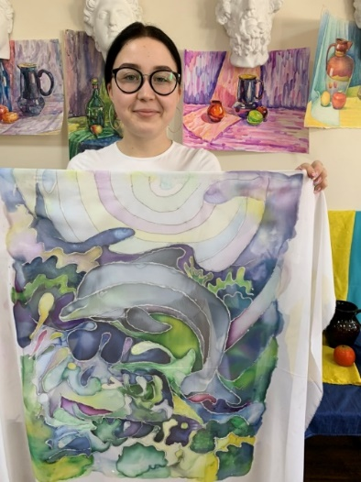

Гайдук Мария «Дельфин» 15 лет.

Техники и этапы росписи по тканям

Чтобы воплотить в жизнь свой замысел, современные художники нередко сочетают техники между собой. Например, роспись, выполненную
в технике холодного батика, могут покрыть трещинами, характерными
для горячего, или создать работу сплошь из разноцветных трещин, дополненных небольшими элементами холодного батика.
Все множество существующих техник батика можно разделить на две основные группы.
Горячий батик– техника с применением расплавленного воска
в качестве резервирующего состава.
Холодный батик –техника, где применена смесь каучука и бензина
в качестве разделяющего и рисующего состава.

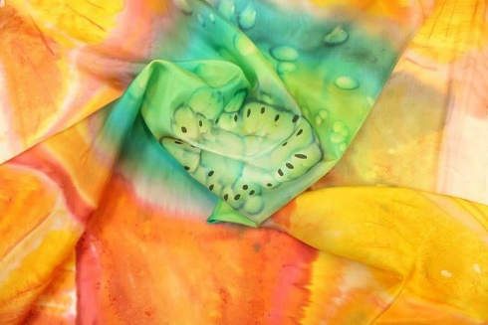

Техника горячего батика
Роспись выглядит не просто красиво, а крайне эффектно. Данный способ очень удобен, так как не требует кропотливого труда с окрашиванием отдельных кусочков ткани.
При работе с детьми необходимо проявлять осторожность, – это работа с расплавленным воском. Наиболее подходящая для работы ткань – хлопок, шерсть или шелк.

Прежде чем приступать к созданию шедевра, учащимся необходимо переодеться в рабочую форму.

Этапы работы в технике горячего батика:

1 этап | Перевести рисунок на ткань
2 этап | Некоторые элементы рисунка, которые необходимо оставить неокрашенными, нужно покрыть расплавленным воском. | С помощью чантинга или кисти
3 этап | После высыхания расписать ткань согласно рисунку светлыми тонами | 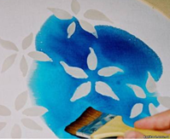
4 этап | Подождать пока роспись высохнет и покрыть воском более темные цветовые пятна и так до самых темных мест в рисунке. Можно повторно применить воск на некоторых зонах рабочей поверхности и раскрасить иными по составу красящими веществами. | 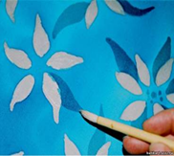
5 этап | Удалить воск с рисунка с помощью утюга и газет, поместив между ними ткани. После снятия воска ткань приобретает первоначальные пластичные свойства. | 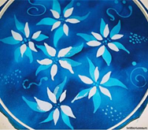
6 этап | Дополнительная фактура получается в результате повторного покрытия воском всей поверхности. | 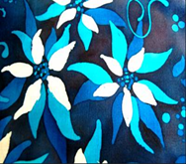
7 этап | Повторно снимаем воск с готового рисунка с помощью утюга и газет. | 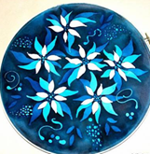

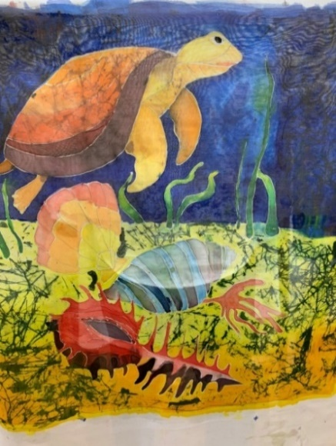
Тентюк Анна «На дне морском.»13 лет

К горячему батику также относится техника «Кракле». Заключается она в следующем: ткань, расписанная красочным слоем или чистая, покрывается воском в несколько слоев, затем она снимается с рамы и ломается, создавая на восковой поверхности разнообразные трещины. Затем ткань снова натягивается на раму, обезжиривается спиртом, а далее любым темным цветом краски заливаются образовавшиеся трещины. Ждем до полного высыхания. Горячим утюгом с множеством газет или бумаги снимаем воск с поверхности ткани. На стыке поверхности цветных и белых пятен образуются причудливая фактура.

Этапы работы в технике «Штамп»

1 этап | Создание композиции рисунка из несложных форм. | 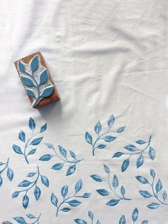
2 этап | Вырезание резаком или ножом штамп из губки. Для большего удобства приклейте к губке кусок пластика или не сложную рукоять. | 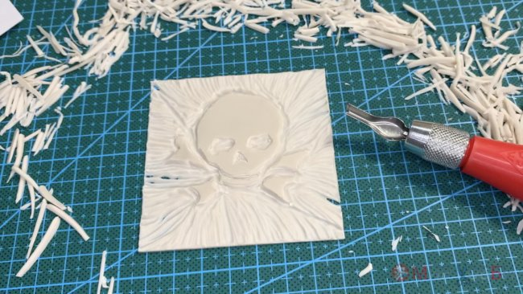
3 этап | Нагреть воск и штампом из губки или поролона нанести воск на ткань. Затем можно окрасить ткань и продолжить экспериментировать. Если вы придумаете разнообразные штампы из разного материала, то эффект может быть самый неожиданный. | 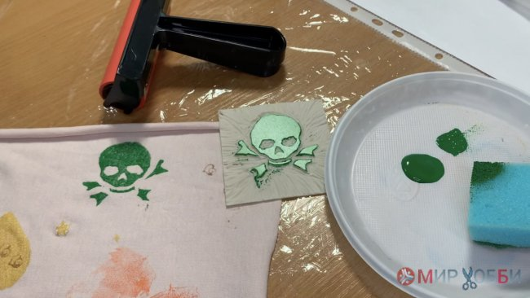  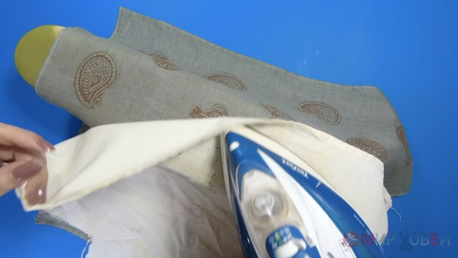

Этапы работы в технике холодного батика

1 этап | Рисунок переносим на ткань, для чего можно использовать специальный тканевый  карандаш либо исчезающий маркер  Рисунок нужно закрепить под тканью, обвести контуры. | 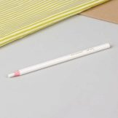
2 этап | Ткань закрепляем на раме. Натягивать материю нужно туго.
3 этап | Наносим резерв на ткань. Стеклянная трубочка заполняется резервом, его контур должен строго следовать эскизу.  Каждый цвет нужно замкнуть – это обязательное требование. Далее ждем, пока резерв высохнет, для быстроты процесса ткань можно просушить феном. | 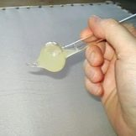
4 этап | Перед заливкой контуров проверьте их замкнутость. Возьмите пропитанную чистой водой губку (можно добавить в воду капельку шампуня), промокните нужную область. | Если за пределы контура вода не выходит, то дети все сделали грамотно.
5 этап | Нанесение красителей. Учащиеся работают кистью или ватным спонжем, приемы нанесения в обоих случаях одинаковы. Чтобы обеспечить краске равномерное растекание, область заливки следует промочить водой. | 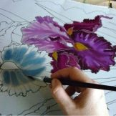
6 этап | Картина высыхает, после чего вы снимаете ее с рамки. Иногда возникает необходимость поправить отдельные области. даже действием высоких температур в духовом шкафу. | Одни краски закрепляются утюгом, другие – паром, феном или даже действием высоких температур в духовом шкафу.

Варианты декора батика

Одним из самых популярных вариантов оформления являются стразы. Тот самый контур, который отделял одну область от другой, можно задекорировать блестящими камушками. Это смотрится красиво, если такое украшение перекликается с темой. Для прочности сцепления с тканью
они проклеиваются горячим утюгом. Иногда в стразах есть маленькие дырочки и это означает, что дети могут их пришить.
С целью декорирования кому-то больше нравится прошивать контур. Для этого берутся серебряные металлизированные нитки или обычные мулине, и контуры элементов прошиваются гладью. Это сложная и долгая работа, но результат может быть впечатляющим. В таком случае это уже будет не чистый батик, а смешанная техника его исполнения. И все же
в большинстве случаев батик хорош сам по себе в своей тонкости, изяществе, кропотливой работе и чудесном результате. Ручное творчество, популярное во все времена, способно поддаться любому ученику художественной школы.

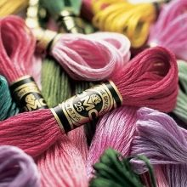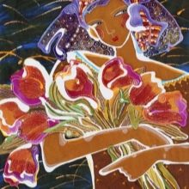

Техника свободной росписи

Наиболее распространенной на сегодняшний день считается свободная роспись с вымачиванием в солевой жидкости. Особенность техники заключается в том, что натянутая ткань должна пропитаться водно-солевой жидкостью, после чего на нее наносится красящий состав. Рисовать такую красоту – одно удовольствие, так как готовый результат придется по вкусу даже самым маленьким художникам. Чтобы понять тонкости свободной росписи, предлагается изучить несколько вариантов его исполнения.
Для начала необходимо подготовить рабочие принадлежности:
Красители на анилиновой основе; солевая жидкость; шелковое полотно, эскиз; кисти; карандаш.

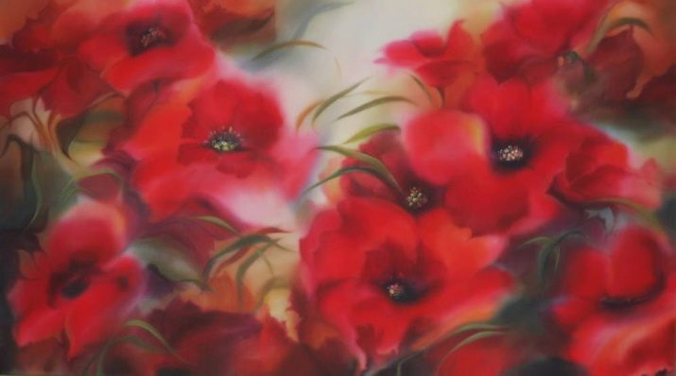

Знакомим учащихся с мокрой росписью

Перед началом работы нужно пропитать ткань в солевой воде, а далее без ожидания, пока ткань подсохнет учащиеся приступают к работе. Кстати, даже для разбавления красящих веществ необходимо использовать соленую воду. При нанесении рисунка следует пользоваться широкой кистью и делать ей грубые мазки. Благодаря этому рисунок получит необычный дизайн.

Роспись по полусухой материи

В то время, когда шелк еще слегка влажный, на нем возникают кристаллики соли, благодаря чему наносимый красящий состав не растекается в разные стороны, хотя от кисточки остается яркий след, который спустя некоторое время немножко расползается. Данный способ идеально подходит для создания имитации природных контуров.

Роспись по сухой материи

После того как полотно высохнет, ткань становится хрустящей,
а красящее вещество лишь слегка растекается по ее поверхности. Процедуру прорисовки следует продолжать путем нанесения редких мазков.

Этапы работы в технике свободной росписи

1 этап | Учащиеся подготавливают солевую жидкость. Для этого потребуется взять несколько столовых ложек соли и развести ее в стакане горячей воды | Важный нюанс – горячую жидкость необходимо перелить в эмалированную тару или стеклянную посуду, чтобы было удобнее размешивать, а после наносить на ткань
2 этап | Затем карандашом делается набросок подготовленного изображения на полотне. Далее наносим краски широким флейцем на влажную поверхность ткани в соответствии с рисунком (растяжками цвета от светлого к темному и от теплого к холодному). | 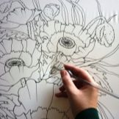
3 этап | Нанесение изображения по чуть влажной ткани темным цветом крупными мазками. | 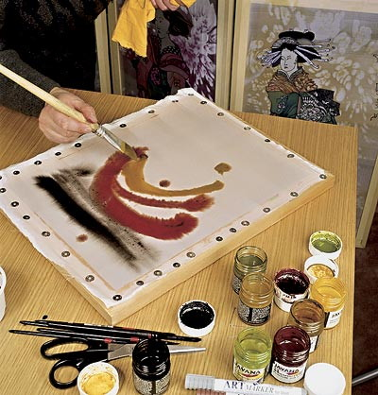
4 этап | Проработка деталей рисунка по сухой ткани мелкими мазками. | 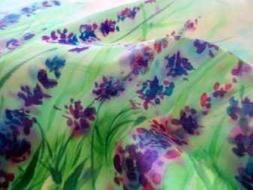
5 этап | Дополнительные эффекты создают капли краски, на которые дули через соломинку (для коктейля). | Эти капли можно превратить в очертания деревьев, кустарников и т.п.

Узелковая техника

Принцип узелкового батика – это механическое резервирование ткани. На сгибах и в узлах материя либо не прокрашивается вовсе, либо окрашивается в более светлый оттенок. Техника узелкового батика очень доступна.
Довольно интересный и весьма распространенный способ исполнения необычных изображений на ткани. Учащиеся завязывают ткань в несколько узелков, каждый из которых последовательно перевязывается нитью. Затем наносим красящие вещества. После полного высыхания нитки срезаем, а узлы развязываем.

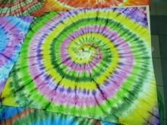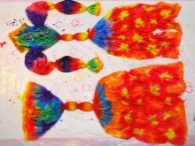

Этапы работы в узелковой технике

1 этап | Свободная роспись по фону.
2 этап | Высушенная ткань снимается с рамы и с помощью камешков или других аналогичных вещей, нитками согласно рисунку, завязывается несколько узлов на ткани. | 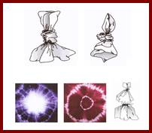
3 этап | Весь кусок ткани скручивают с двух сторон очень туго и складывают в два-три слоя, туго обвязывая нитками еще раз. | Плотность перекручивания и завязывания существенно влияет на будущий рисунок.
4 этап | Перевязанную ткань опускают в емкость с краской. | 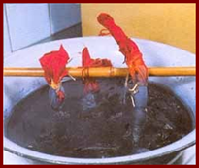
5 этап | Осторожно вынимаем ткань из раствора, даем стечь, развязываем нити и высушиваем. | 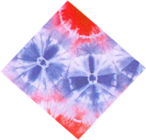

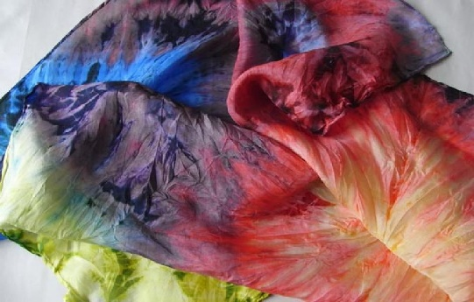

Техника «Гутта»

Эта техника была разработана в начале прошлого столетия русскими художниками, работавшими в росписи по шелку. Техника с применением контурного состава, гарантирует успех даже начинающим.

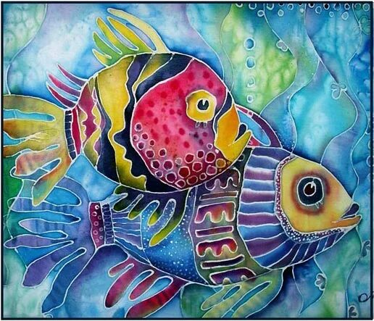

Этапы работы в технике «Гутта»

1 этап | Выстиранный шелк, просушенный, и хорошо отутюженный натягивается на раму. Предварительно раму оклеиваем малярным скотчем. | 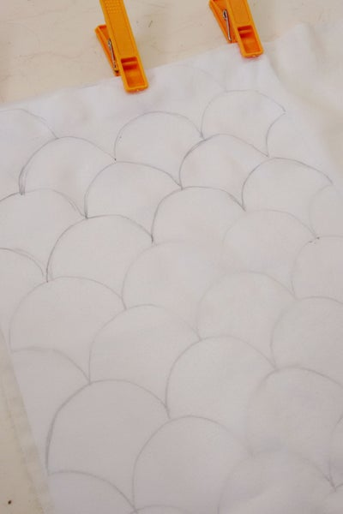
2 этап | Затем переносится рисунок с эскиза мягким не острым карандашом. | 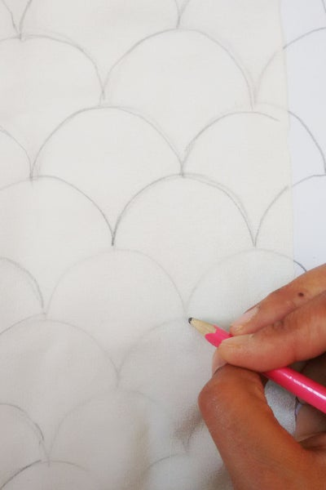
3 этап | С помощью резерва провести линию окончания рисунка по всему периметру ткани, линия должна быть обязательно замкнутая, тогда краска не выйдет за ее пределы. | 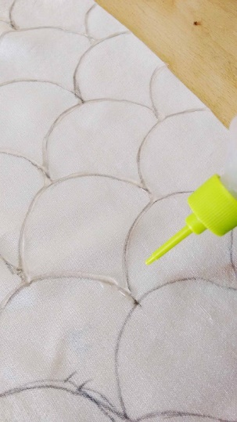
4 этап | После полного высыхания резерва наносим роспись рисунка с помощью разбавленных до нужного тона анилиновых красителей. | 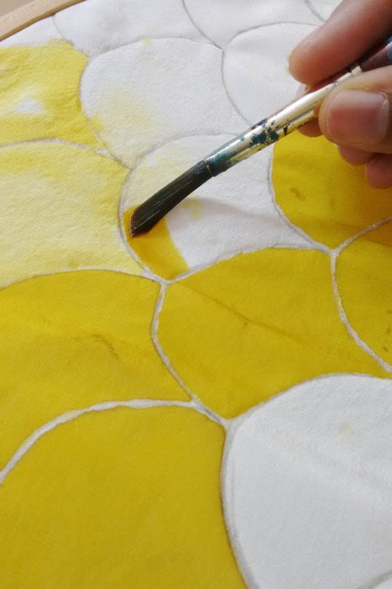
5 этап | Смешиваем краситель. | 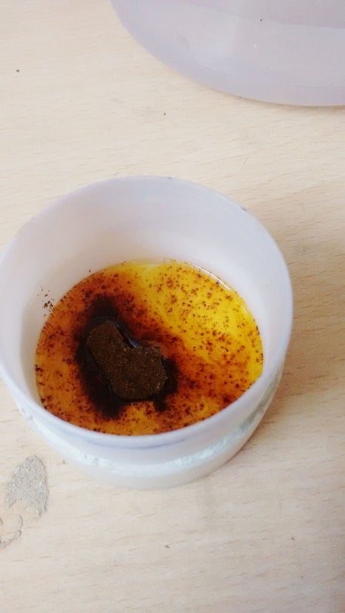
 | После того, как ткань высохнет, ее нужно пропарить, чтобы сохранить стойкий цвет. Для этого оберните ткань газетой. Следите за тем, чтобы ткань не касалась самой себя, так как в этих местах цвет может перейти. | 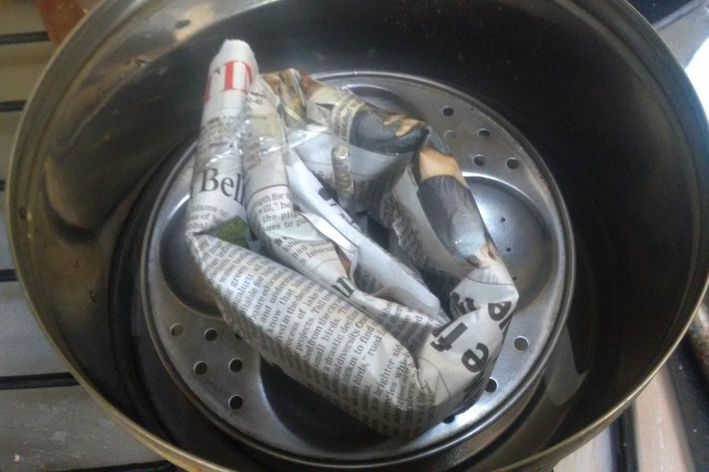
 | После пропаривания тщательно промойте ткань в воде. | 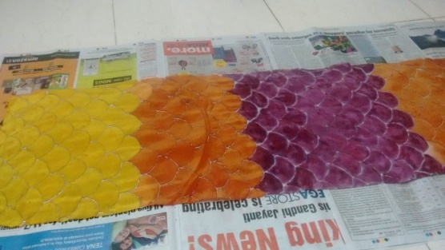
 | Позже я обработала края, обработав их кисточками. | 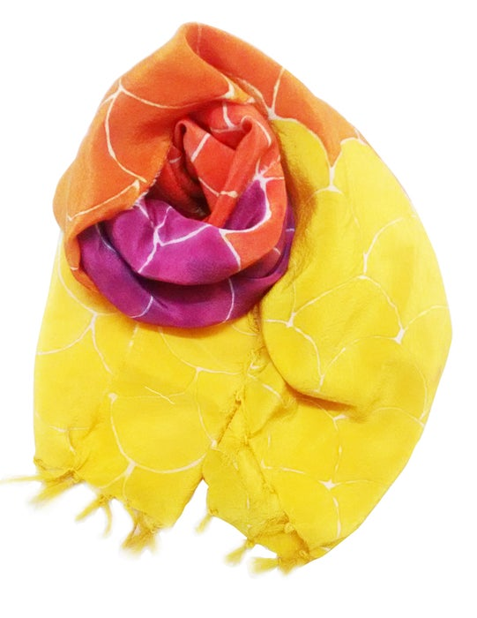

Солевая техника травления

Или техника травления с использованием соли. Причудливые узоры
и изумительные структуры, возникающие в результате использования соли при росписи картин, платков, одежды в этой технике буквально завораживают. Причина этому – гигроскопические свойства соли: она поглощает влагу. Результат зависит от величины кристаллов соль.

Этапы работы в солевой технике

1 этап | На влажную расписанную в свободной технике ткань посыпаем соль. | 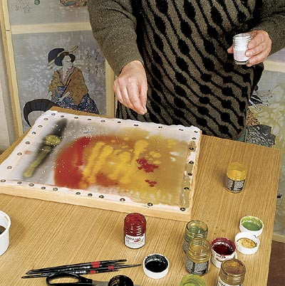
2 этап | Важно не перестараться, соль посыпаем там, где цветовое пятно необходимо обогатить интересной фактурой. | 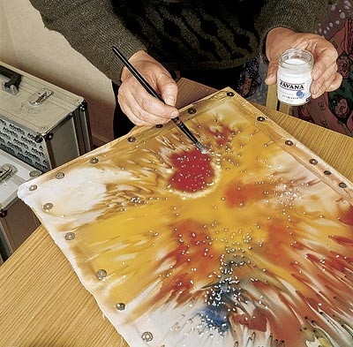
3 этап | После полного высыхания красок аккуратно удалить кристаллы соли. | 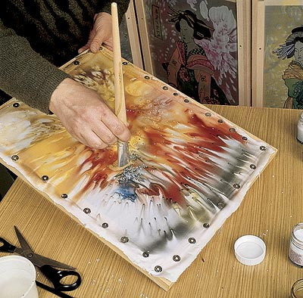

Техника монотипии по ткани

Эта техника богатая на эффекты, но трудность в том, что невозможно предугадать, что в итоге получится. Но тем она интересна учащимся ДХШ. Невозможно повторить понравившийся эпизод. Техника проста в исполнении, но она дает исключительный эффект. На поверхность листа из стекла
или пластика наносится красочный рисунок хаотичные пятна различных размеров и цветов. Когда композиция на стекле будет завершена, на нее сверху кладется ткань и плотно прижимается. Рисунок отпечатывается, далее дорисовываются детали прямо по ткани. При монотипии можно использовать фотоэффект: на еще не высохшую краску положите различные шаблоны. Поместите работу под яркий осветительный прибор. При высыхании краска под шаблонами посветлеет, что придаст изображению некоторой меланхоличности, туманности, расплывчатости.

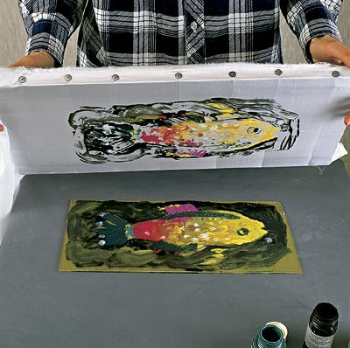

Техника трафаретной росписи

Очень похоже на технику «Штамп» в горячем батике.
Техника росписи в несколько слоев

Этапы работы в данной технике:

1 этап | Свободная роспись ткани яркими и светлыми цветами | 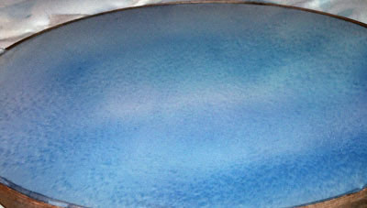
2 этап | Нанесение контуром рисунка. | 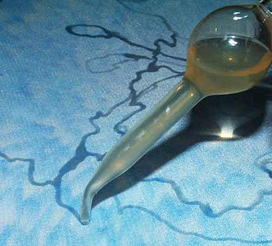
3 этап | Прописывание отдельных мест темными или контрастными фону цветами для усложнения цветовой палитры. | 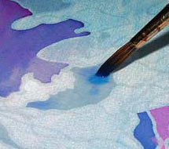
4 этап | Нанесение нового контура для проработки деталей рисунка.  По окончании работы наносим декоративные контуры – цветные, выпуклые, блестящие.  Данный контур, как и краска, удобно фиксируется утюгом. | 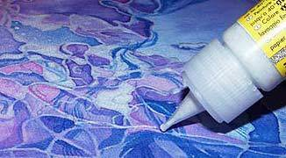
5этап | Результат. | 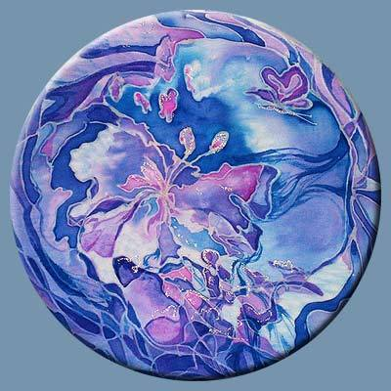

Двойной (двухслойный) батик

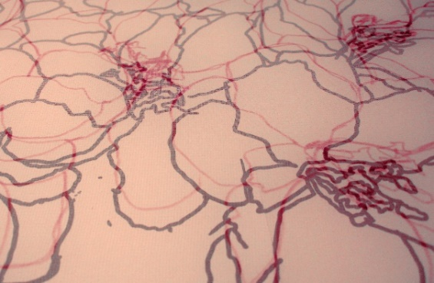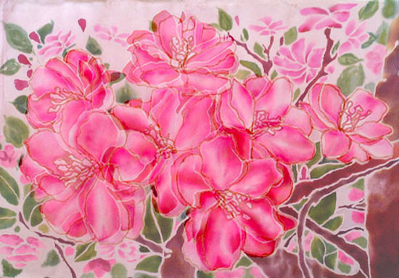

Оригинальной методикой является методика двойного батика (двухслойного батика). Этот способ росписи позволяет придать картине объемность, более реалистично воспроизводится картина.
Первый слой картины (так принято называть верхний слой) рисуют
на прозрачных материалах (сетка, шифон, органза) чтобы было видно второй слой (он же - нижний), который рисуется на более плотных и непрозрачных тканях. На верхнем слое картины учащиеся изображают элементы картины, которые должны быть на переднем плане, а на нижнем слое - элементы заднего плана, композиционный фон. После отдельной отрисовки двух слоев (можно сказать, что это две отдельные работы), они совмещаются и вместе составляют готовую картину, выполненную в методике двойного батика. Для добавления задуманной объемности картине недостаточно просто наложить слои друг
на друга. Это следует сделать с определенным зазором между ними. Закрепляя слои на подрамнике, расстояние между ними следует оставить порядка 1.5 см, при этом нижний слой можно наклеить на оргалит , а верхний натянуть поверх рамы. Картины, выполненные таким образом, можно мыть теплой водой (если рама из пластика - то непосредственно даже с рамой). Если на картине имеется паспарту, то раму с паспарту лучше снять. Оставить картину, чтобы стекла вода и высох шелк (минут 20-30).

Техника витража

Техника получила свое название от сильного сходства цветового восприятия с витражами. Разница лишь в использованном материале.

Этапы работы в технике витража

1 этап | Нанесение черного, золотого или серебряного контура на белую ткань согласно рисунку. | 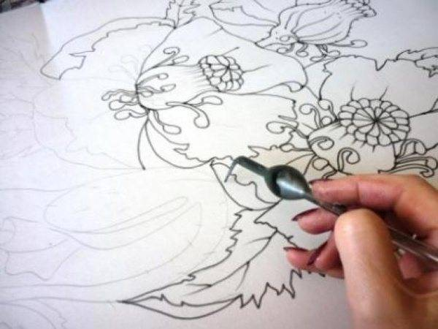
2 этап | После высушивания контура залить изображение различными цветными пятнами (контур будет отделять цвет от цвета, не давая краскам смешиваться). | 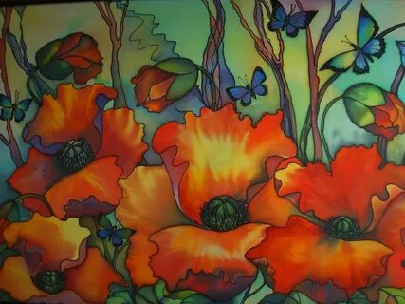

Техника смещения

Эту технику можно назвать импрессионизм в шелке.

Этапы работы в технике смещения:

1 этап | Погрузить шелковую ткань в чуть теплую воду, затем хорошо отжать ткань. Шелк можно спокойно выкручивать, так как образующие заломы дают дополнительный интересный эффект. | Разложить хорошо увлажненную ткань на стеклянную, или на полиэтиленовой пленке
2 этап | Сдвинуть ткань, так чтобы одни складки ложились на другие. И побрызгать на них сверху выбранными красками из пульверизатора или с помощью аэрографа.
3 этап | Перед каждым новым набрызгом менять положение складок, смещая ткань. | Каждый новый этап должен подсохнуть.
4 этап | Нанеся самые темные краски, их нужно совсем чуть-чуть для глубины рисунка, дать шелку окончательно высохнуть. | 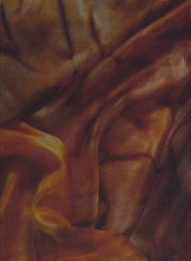
5 этап | Прежде чем закрепить роспись хорошо отутюжить ткань. | 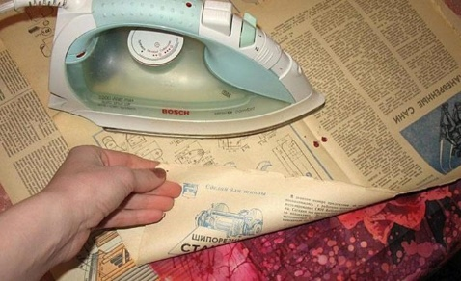

Техника «Термический батик»

Самый простой способ получение узоров на ткани.

Этапы работы в технике термического батика

1 этап | Предварительно ткань замачивают | 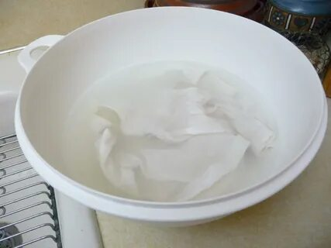
2 этап | Помещают на поверхность устойчивую к влаге и высоким температурам (деревянную или металлическую), складывают мелкими складками и кистью наносят разбавленные растворы красителей. | 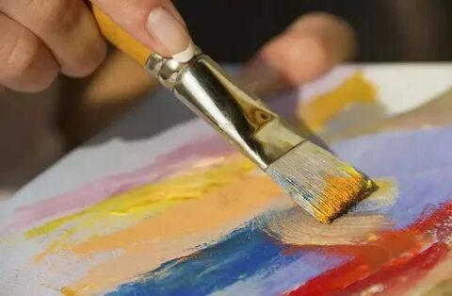
3 этап | Ткань покрывают калькой, а сверху ставят горячий утюг, аккуратно перемещая его с одного участка ткани на другой до полного высыхания изделия. | 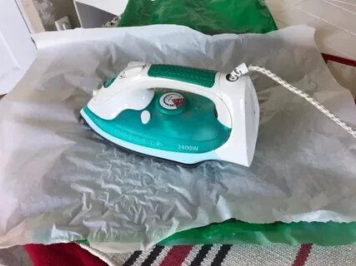
4 этап | После ткань разворачивают и проглаживают с изнанки и лица. Без запаривания изделие промывают водой и стирают с мылом. | 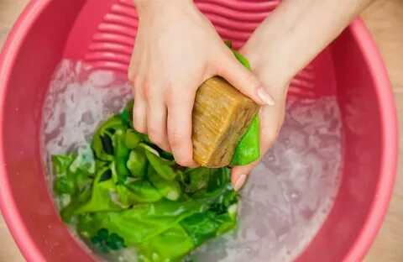

Дополнительные декоративные эффекты

Светлые участки на ткани можно получить с помощью крупинок мочевины (удобрение карбамида); графические элементы можно получить, смешав раствор красителя с клеем КМЦ и тонкой кистью наносить загустевший красильный раствор на сухую ткань. Состав, резервирующий можно сделать не только бесцветным, но и цветным. Для этого небольшое количество масляной краски выдавить на бумагу и оставить на 2 часа, а затем смешать с бесцветным резервом. Для завершающего этапа очень важно правильно закрепить изделие и постирать его. Сначала промываем холодной водой, затем горячей и стираем вручную с мылом. Ткань из натурального шелка после стирки обрабатывают при комнатной температуре в растворе уксуса (2 столовые ложки 9% уксуса на литр воды) в течение 10 минут. Изделия из хлопка, вискозы или льна после ручной стирки следует 2 раза
по 5 минут прокипятить в растворе стирального порошка, предназначенного для стирки цветного белья. Гладить изделия нужно еще влажными, сначала
с изнанки, а затем с лица. Роспись ткани с помощью аэрографа, распылителя или аэрозольных баллончиков с автомобильной эмалью можно назвать батиком весьма условно. Но кто знает, может быть, спустя какое-то время этот вид росписи прочно займет свое место в ряду традиционных техник росписи ткани.

Фиксация красителя на батике

Дайте вашей картине полностью высохнуть, затем ее можно снять
с рамки. Некоторые красители фиксируются путем глажки утюгом. Другие красители фиксируются феном или в духовке:
1. Запекание изделия в духовке при температуре 150 градусов в течение 15-20 минут (ставить изделие нужно в холодную духовку, предварительно обернув в белую хлопковую ткань, после выключения духовки батик не стоит доставать в течение часа);
2. Запаривание на водяной бане без контакта изделия с водой или конденсатом (в этом случае батик оборачивается в ткань и в бумагу несколько раз, а затем помещается в кастрюлю с кипящей водой так, чтобы до воды было около 5-ти сантиметров: либо привязывается к ручкам кастрюли за веревочки, либо крепится на сетку сверху);
3. Закрепление утюгом происходит так: каждые 10 см кв. проглаживаются в течение 3-х – 5-ти минут (режим глажки должен соответствовать ткани);
4. Успех закрепления цветов зависит также от качества самих красок, однако в любом случае, стирать батик стоит только в прохладной воде
с небольшим добавлением уксуса.

Колорит

Колорит - одно из средств создания определенного образа, настроения произведения. Не случайно, рассматривая произведение текстильного искусства, употребляют такие эпитеты, как солнечный, весенний, сдержанный, радостный, мрачный и пр. Они рождаются в результате зрительного и эмоционального ощущения, возникающего при первом знакомстве с вещью. Основу этого ощущения составляет глубокая внутренняя связь, существующая во всяком законченном художественном произведении между общим композиционным замыслом, орнаментальным ритмом
и колористическим решением. Но только обладая богатым опытом в создании художественных произведений, знаниями закономерностей взаимоотношения цветов, можно проанализировать зрительные ощущения, сказать, почему - то или иное произведение, его колорит хороши или плохи, насколько полно они раскрывают художественную идею произведения, и передать эти знания учащимся художественной школы.
Выбор основной гаммы и подчинение общего колористического решения этой гамме позволяет осмысленно подходить к вопросу цветового решения произведения. Недостаточно распределить цвета по плоскости изделия. Нужно научиться управлять возможностями, которые дают имеющиеся под рукой краски. Колористически гармонично решенная вещь подобна музыкальному произведению, в котором ясно слышится основная мелодия на фоне музыкального сопровождения, не заглушающего
эту мелодию, а только подчеркивающего и обогащающего ее.

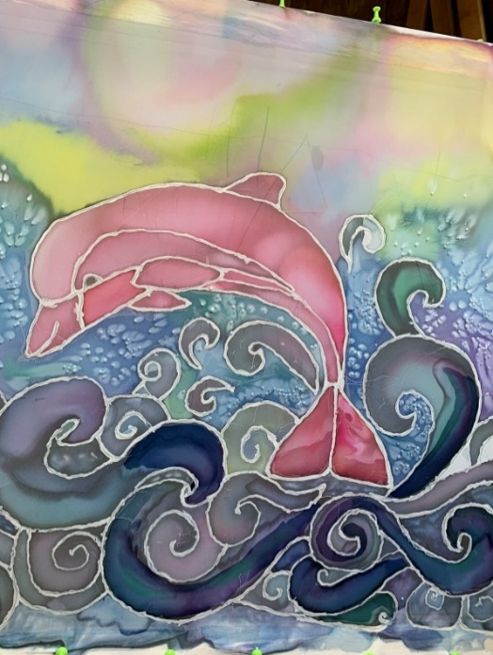

Суджи Лим «В море» 15 лет.

Развитие творческих способностей учащихся ДХШ средствами художественной росписи ткани

Освоение художественной росписи ткани проходит в рамках предмета «Декоративная композиция» в детской художественной школе
1. Занятия художественной росписью ткани помогают сформировать устойчивый интерес к художественной деятельности.
2. Получить представления о декоративно -прикладном искусстве,
его видах, задачах.
3. Знакомят с закономерностями построения композиции и колорита, приемами стилизации, закономерностями создания декоративной композиции.
Роспись ткани - увлекательное занятие, которое наполняет жизнь ребенка радостью творчества, открывает широкое поле для реализации идей по дизайну. Учащиеся, как настоящие художники, пишут свои картины
на ткани, предварительно выполнив эскизы. Рисование по сырому, смешение красок и создание нового оттенка привлекают ребенка своей таинственностью и новизной. Рисуя, учащийся становится не только творцом,
но и исследователем .
Техника холодного батика посредством приобщения учащихся
к созидательной деятельности вырабатывает и развивает творческие способности обучающихся. В процессе овладения техникой батика происходит формирование мировоззрения, творческих навыков и умений.
Для воспитания чувства прекрасного у обучающихся ДХШ, педагогу необходимо знать методику обучения декоративно -прикладному искусству,
в частности, художественной росписи по ткани.
На каждом этапе обучения формируются такие качества творческой личности как: расширение кругозора, желание экспериментировать, развивать чувство композиции, воспитывать чувство ритма и колорита. При работе
с техникой «батик», учащиеся испытывают эстетическое наслаждение, волевое желание достичь желаемых результатов и потребность воплотить свои чувства в художественном материале.
Также роспись по ткани при правильной ее подаче учащимся, воспитывает усидчивость, аккуратность, терпение, любознательность
и умение.
Приобщение к декоративно -прикладному искусству активизирует самостоятельную творческую деятельность обучающихся, делает
ее эмоционально окрашенной.
Учащиеся получают определенный запас сведений, характеризующих выразительные средства, знают историю и теорию техники росписи по ткани. Умеют анализировать и давать оценку художественному произведению.
При обучении технике батика учащиеся с уверенностью применяют свои творческие умения на деле. В ходе работы нужно помнить об основных педагогических принципах, соблюдать технику безопасности, использовать учебно-методический материал. Техника батика активно воздействует
на формирование и развитие творческих способностей личности.
Изучение искусства батика, различных технологических приемов росписи по ткани способствует расширению кругозора. Разнообразные приемы и способы росписи по ткани могут служить импульсом для создания творческих декоративных композиций учащимися ДХШ.

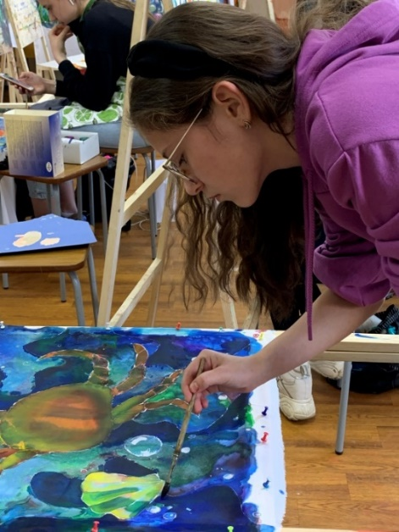

Как выполнить холодный батик с учащимися ДХШ.

1. Подготавливаем ткань
Перед работой нужно тщательно прополоскать ткань в теплой воде
и избавиться от веществ химической обработки.
2. Подготавливаем раму
Пока ткань сохнет, подготовьте к работе раму. Заклейте раму малярным скотчем перед тем, как натягивать полотно.
3. Начало работы
После того как ткань полностью высохла, натягиваем полотно на раму
и закрепляем его канцелярскими кнопками. Чтобы плотно натянуть ткань, сначала закрепляем ее четырьмя кнопками, по одной на каждую сторону. Далее можно закреплять ткань по всей раме.

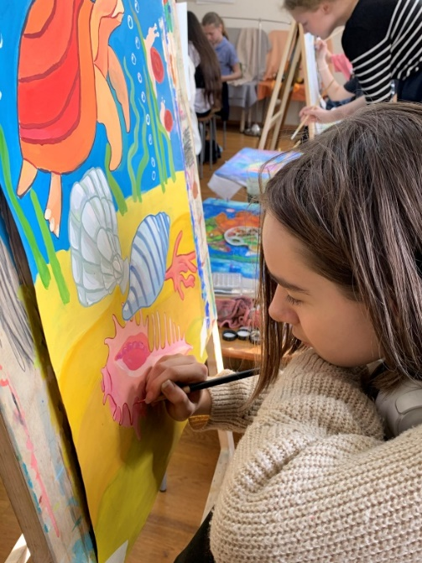

4. Переносим эскиз декоративной композиции на ткань.
Под ткань подкладываем заранее заготовленный рисунок и переносим его простым мягким карандашом на ткань как по трафарету.

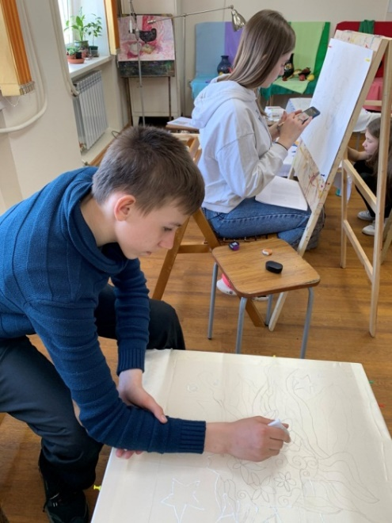

5. Наносим резерв
Аккуратно наносим резерв по контуру эскиза. Для этого набираем резерв в специальную стеклянную трубочку и плавно ведем ее по контуру рисунка. Важно следить за тем, чтобы линия не прерывалась.
6. Наносим краску.
После того, как резерв подсох, можно приступать к нанесению краски. Чтобы краска легче ложилась, можно смочить участок водой.

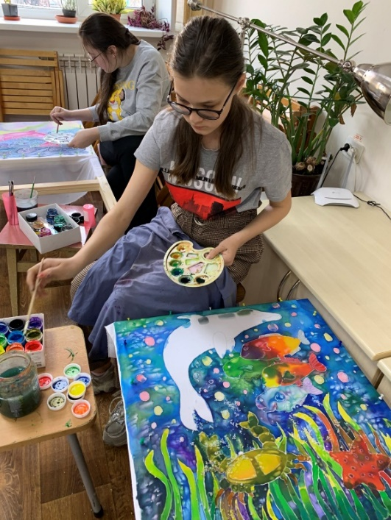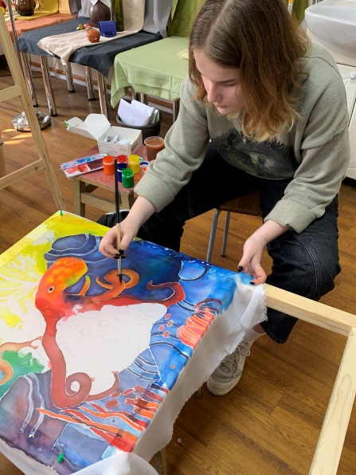

7. Завершаем работу
Теперь, когда краска высохла, снимаем изделие с рамы и аккуратно проглаживаем его с обратной стороны утюгом. После этого оставляем изделие примерно на сутки и вручную стираем его в мыльном растворе. Осталось только обработать края полотна и работа закончена.

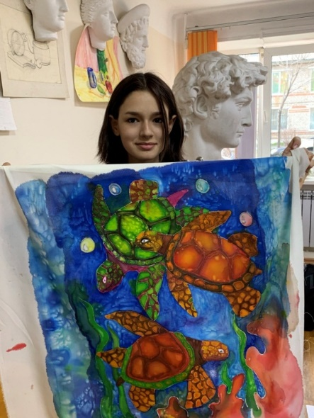

Шабанова Алина «Черепашки» 13 лет

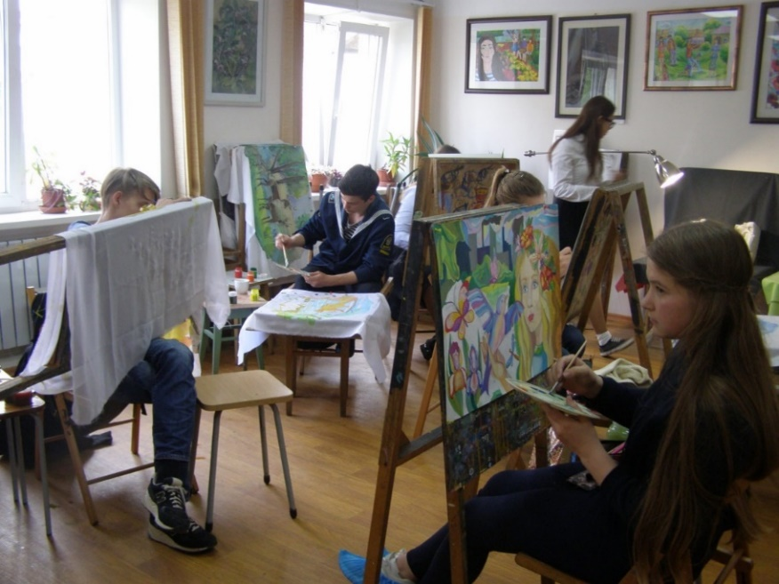

План-конспект «Батик. Морские сюжеты»

Тема занятия:
Роспись по ткани с применением бесцветного резервирующего состава в работе над декоративной композицией «Морские сюжеты» в технике холодного батика.
Цель занятия:
Создание декоративной композиции «Морские сюжеты» в технике холодного батика.
Задачи:
1. Воспитание интереса к данному виду искусства.
2. Развитие творческих способностей и художественного вкуса.
3. Формирование умений и навыков росписи по ткани.
Оборудование и материалы:
Анилиновые красители, беличьи кисти, баночка для воды, бумага, карандаш, ластик, образцы работ, стеклянная трубочка, резерв.
План занятия:
Организационный момент
1. Объяснение нового материала
2. Практическая работа
3. Подведение итогов.
Ход занятия
1. Подготовка рабочего места.
2. Проверка выполненных эскизов.
3. Объяснение этапов работы.
1 этап: выстиранный шелк, просушенный, и хорошо отутюженный натягиваем на раму. Предварительно раму оклеиваем малярным скотчем.
2 этап: переносим рисунок с эскиза мягким не острым карандашом.
3 этап: обводим карандашный рисунок резервирующим составом, все линии должны быть замкнутыми.
4 этап: после полного высыхания резерва расписываем рисунок анилиновыми красителями
5 этап: после того как краски высохнут, закрепляем их. Это можно сделать с помощью утюга или нанесения воска, а затем утюгом отглаживаем через несколько слоев газет. При росписи данной композиции используем анилиновые красители фирмы «Гамма», готовый набор для росписи ткани «Батик – ученик». Эти красители очень концентрированные, требуют разведения содовым раствором. С помощью пипеток можно забирать необходимое количество краски и разводить ее в ячейках палитры до получения необходимого тона. Затем приступаем к росписи. Каждому начинающему надо знать основное правило: идти от светлых участков к темным, в этом случае любое нечаянно поставленное пятно можно закрыть более темной краской. Можно залить зарезервированные участки водой, а затем уже расписать их красками. При таком способе заливки следует помнить, что краски станут менее насыщенными, но зато получится плавный переход от более темного к светлому тону.
Можно использовать дополнительные декоративные эффекты. Закончив роспись, надо ее просушить.
6. Практическая деятельность проходит индивидуально
7. По окончанию практической работы подводятся итоги, обучающиеся выставляют свои композиции и коллективно обсуждают, что удалось, а где были допущены ошибки.

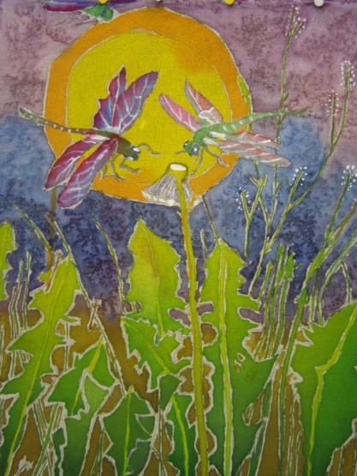

Романова Елена «Лето»12 лет.
Заключение

Овладев техникой батика можно украсить не только интерьер,
но и сделать более интересными и неповторяющимися одежду и аксессуары.
Преподавая батик учащимся художественной школы, можно раскрыть их творческий потенциал, узнать их настроение, взгляды, интересы и даже узнать их характер. Детская манера живописи всегда придает вещам особый колорит, мягкость, нежность. Также можно узнать поближе о личности каждого ребенка. Задача педагога - направить ребенка, помочь ему воплотить его задумку в жизнь, где-то натолкнуть на нужную мысль, а также расширить кругозор, показать, что мир - это не только то, что нас окружает,
но это ещё и яркий мир фантазий. Учитель должен подходить к каждому ребенку индивидуально. Необходимо пробудить в учениках желание творить.

Список литературы:

- Аллахвердова Е.Э.Батик. Глина. Дерево. Домашнее рукоделие. – М.: ООО «Издательство Астрель»; ООО «Издательство АСТ», 2004 г.
- Стоку Сузи.Батик. Практическое руководство. Пер. с англ. – М.: Издательский дом «Ниола 21-й век», 2005 г.
- Журнал: «Валентина». Роспись по шелку. – М.: Издательский дом «ОВА-ПРЕСС». № 1; 1995 г.
- Жолобчук А.Я. «Подарки из батика». – М.: АСТ; Донецк: Сталкер, 2006г.
- Т.О. Скребцова , Л.А. Данильченко. «Шелковые картины в технике холодного батика». – Ростов н/Д : Феникс, 2007г.
- Давыдов С.Г. Батик: Техника. Приемы. Изделия. – М.: АСТ-ПРЕСС КНИГА, 2005г.
- Гильман Р.А. Художественная роспись тканей. М.: ВЛАДОС, 2008.
- Ростовцев Н.Н. Методика преподавания изобразительного искусства в школе. М.: Просвещение, 1980.
- Баева Л.В. Мастер-класс «Роспись по ткани (холодный батик)» Технолого-экономическое образование. 2016. № 6.

Приложение

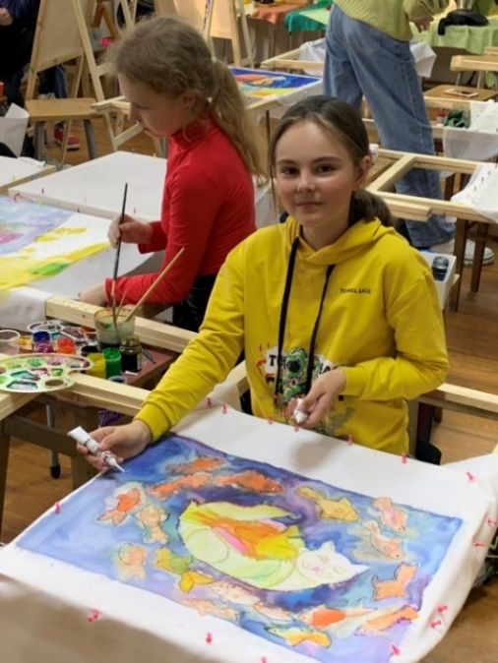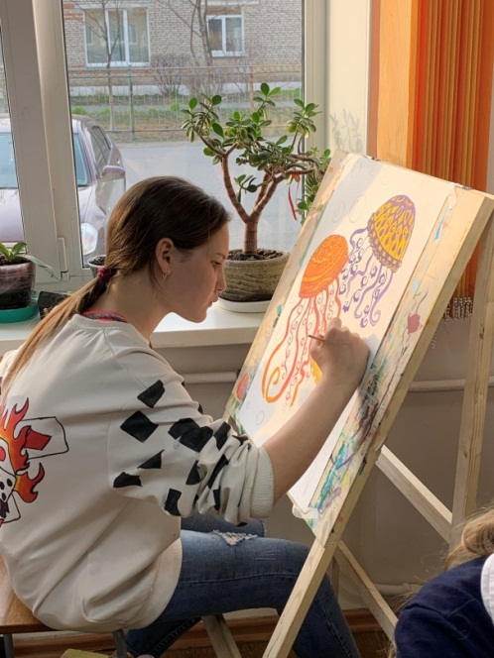

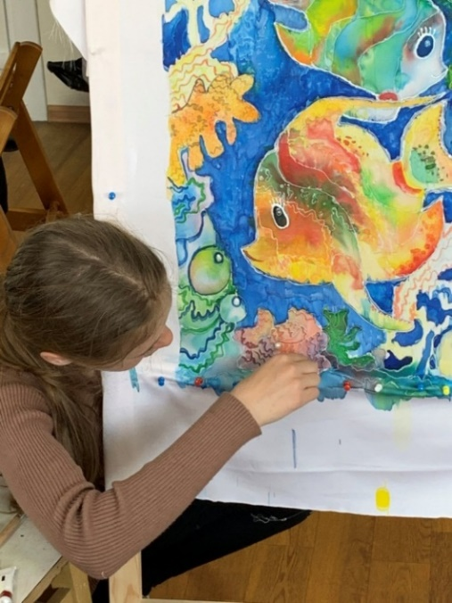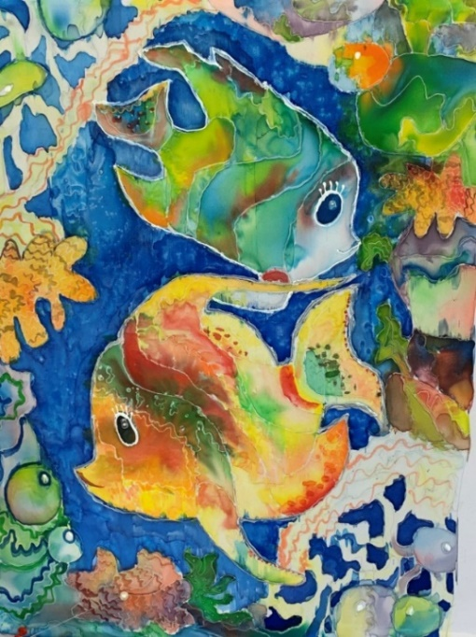

Допаева Юлдуз « Рыбки» 12 лет.

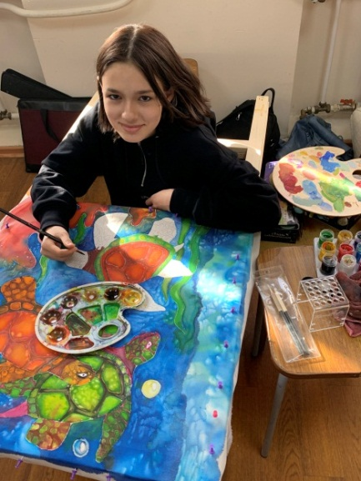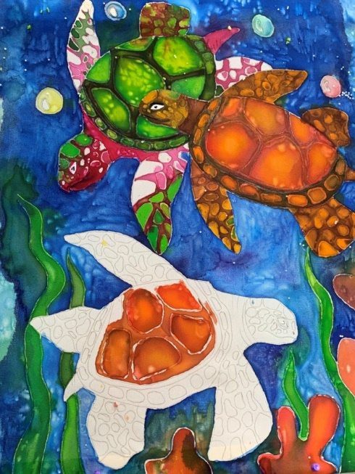
Шабанова Алина «Морские черепахи» 13 лет.
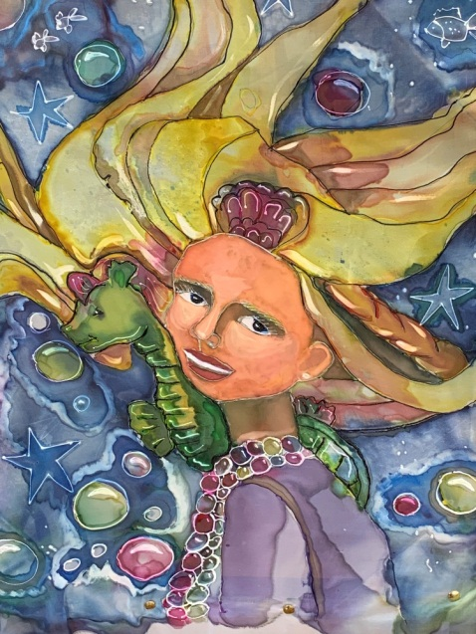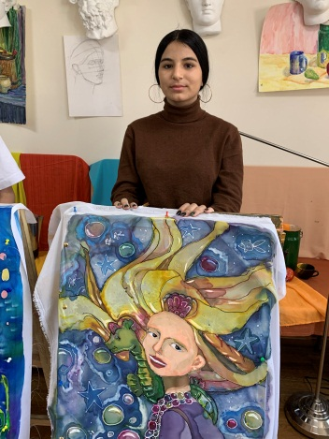

Надирова Сабина «Русалка» 14 лет

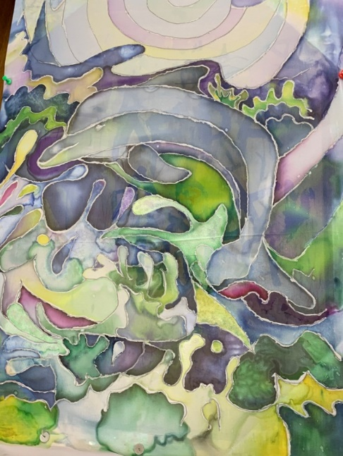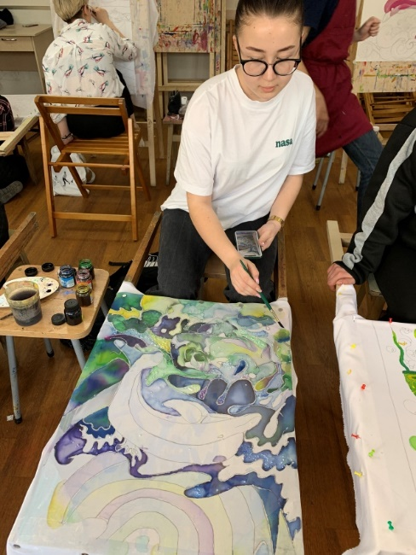

Гайдук Маша «Дельфин» 15 лет

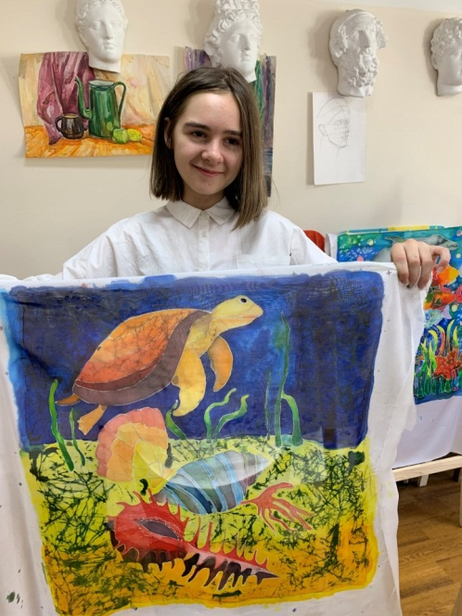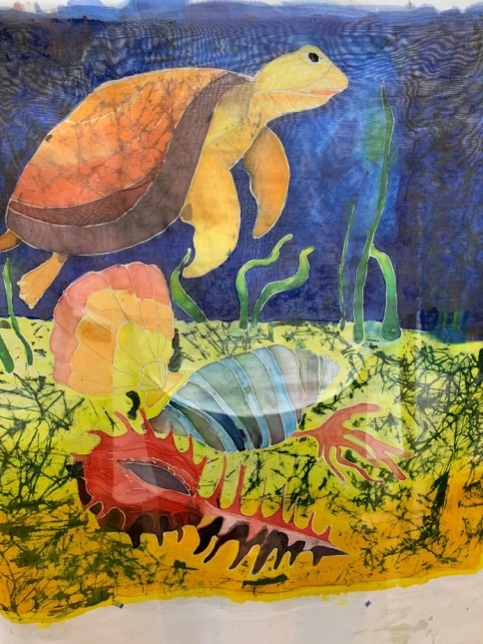
Тентюк Анна «Морское дно» 13 лет
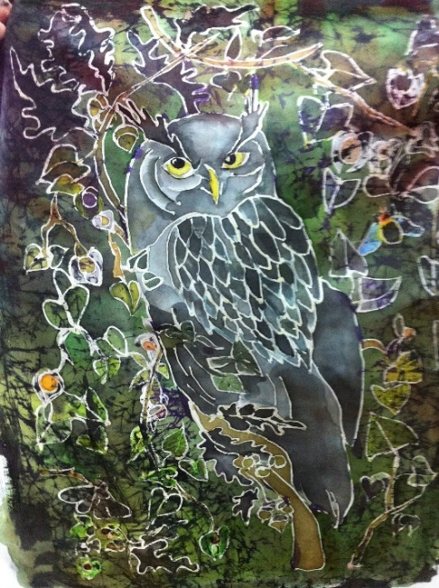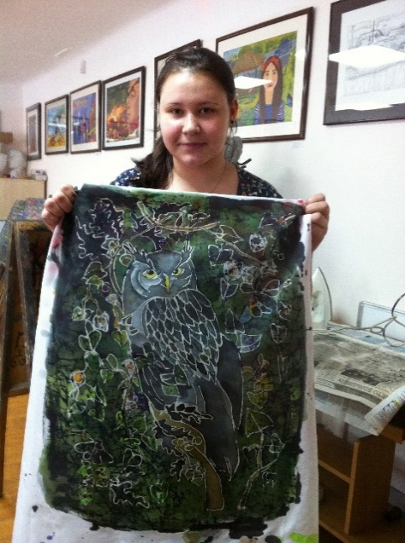

Манина Таня «Ночь». 13 лет

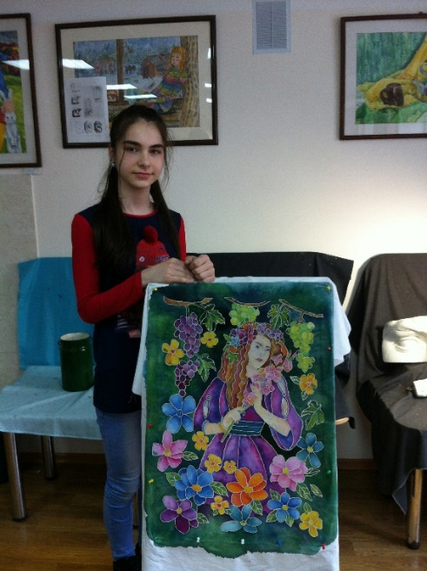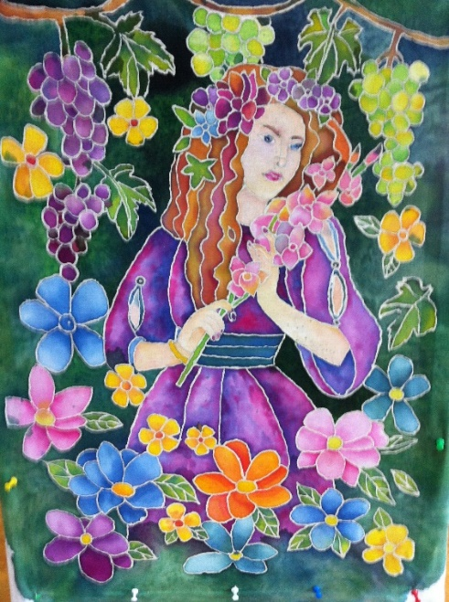

Гримханова Рамиля «Флора» 13 лет

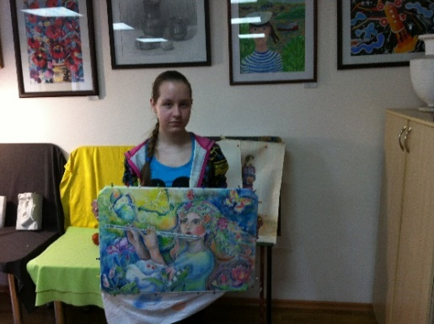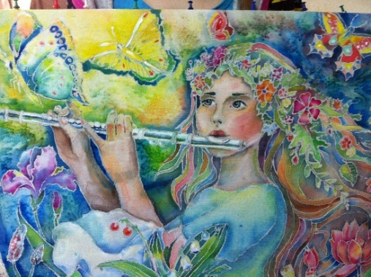

Пешкун Антонина «Весна» 13 лет
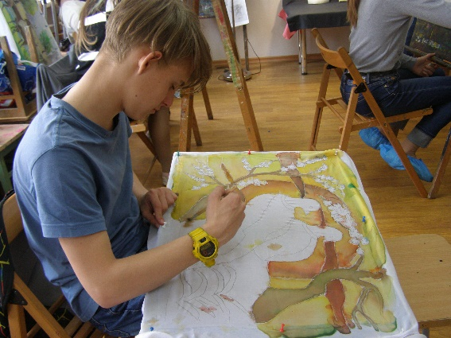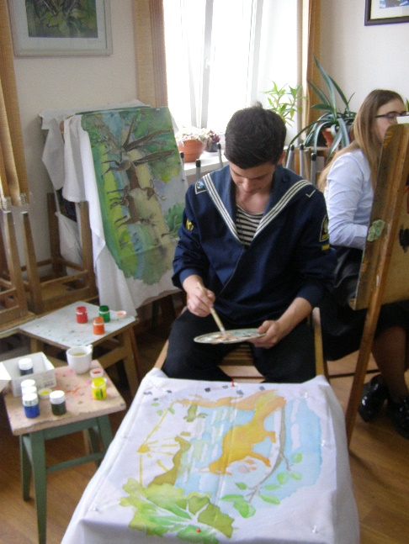

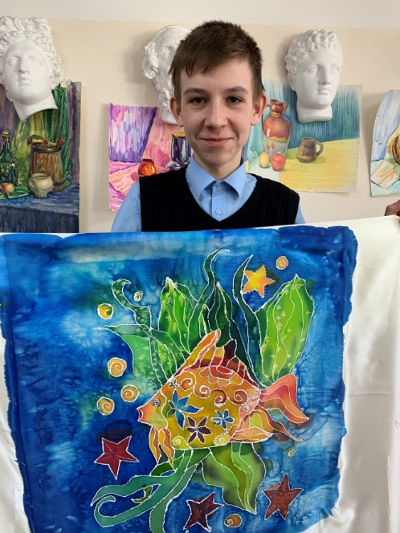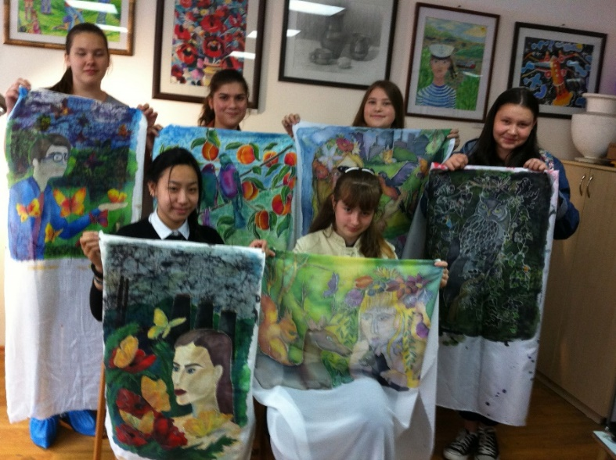

Учащиеся ДХШ № 2

